Федерация вертолетного спорта России

ПРОГРАММА

ВСЕРОССИЙСКИХ СОРЕВНОВАНИЙ
(ЧЕМПИОНАТОВ)

ПО ВЕРТОЛЕТНОМУ СПОРТУ

Москва 2011
СОДЕРЖАНИЕ

ОБЩИЕ ПОЛОЖЕНИЯ | 3
Перечень дисциплин | 4
Общие правила выполнения дисциплин | 4
ДИСЦИПЛИНА № 1 Навигация | 5
Порядок выполнения | 5
Скорости вертолетов для расчета времени полета по маршруту | 10
Измерительное оборудование | 10
Оценка дисциплины №1 Навигация | 11
Рисунок 1.0 Примерная схема прокладки маршрута | 13
Рисунок 1.1 Крыша и фал с кеглей | 14
Рисунок 1.2 Детали зоны поиска | 15
Рисунок 1.3 Типы используемых полотнищ для маркировки целей | 16
ДИСЦИПЛИНА № 2 Полет на точность | 17
Порядок выполнения | 17
Размеры площадки и оборудования | 19
Оценка Дисциплины №2 | 20
Рисунок 2.0 Схема разметки площадки | 21
Рисунок 2.1 Принцип подвески контрольных грузов | 22
Рисунок 2.2 Варианты подвески контрольных грузов | 23
ДИСЦИПЛИНА № 3 Параллельная развозка груза | 24
Порядок выполнения | 24
Оценка Дисциплины №3 | 26
Размеры площадки и оборудования | 27
Рисунок 3.0 Схема разметки площадки | 28
Рисунок 3.1 Фал, груз и контейнер | 29
ДИСЦИПЛИНА №4 Слалом | 30
Порядок выполнения | 30
Оценка Дисциплины №4 | 32
Размеры площадки и оборудования | 33
Рисунок 4.0 Схема разметки площадки | 34
Рисунок 4.1 Проход ворот и постановка на стол | 35
Рисунок 4.2 Фал и ведро | 36
ПАРАЛЛЕЛЬНЫЕ ПОЛЕТЫ. ОБЩИЕ ПОЛОЖЕНИЯ | 37
1. Особые правила выполнения дисциплин: | 37
2. Оценка результата и определение победителя. | 38
ДИСЦИПЛИНА № 1 РАЗВОЗКА ГРУЗА | 39
Порядок выполнения | 39
Оценка Дисциплины №1 | 40
Размеры площадки и оборудования | 40
Рисунок 1.0 | 41
Рисунок 1.1 | 42
ДИСЦИПЛИНА № 2 СЛАЛОМ | 43
Порядок выполнения | 43
Оценка Дисциплины №2 | 44
Размеры площадки и оборудования | 44
Рисунок 2.0 | 45
Рисунок 2.1 | 46
Рисунок 2.2 | 47
КОМАНДНАЯ ЭСТАФЕТА «Параллельный слалом» | 48-52
МЕРЫ ПО ОБЕСПЕЧЕНИЮ БЕЗОПАСНОСТИ ПОЛЕТОВ | 53-54
ОБЩИЕ ПОЛОЖЕНИЯ

Настоящая Программа предназначена для проведения соревнований по вертолетному спорту с целью повышения спортивного мастерства и выполнения спортсменами нормативов для присвоения (подтверждения) 1-го спортивного разряда, спортивного разряда «Кандидат в мастера спорта» (КМС) и спортивного звания «Мастер спорта России» (МС) по вертолетному спорту.

Программа содержит перечень дисциплин, их содержание, порядок выполнения полетов и судейства.

Программа разработана на основе программы чемпионата Мира с целью последовательной подготовки летчиков-спортсменов к международным соревнованиям (чемпионатам).

К соревнованиям по вертолетному спорту для присвоения (подтверждения) спортивного звания допускаются экипажи гражданской, государственной и экспериментальной авиации, прошедшие подготовку по утвержденным ведомственным программам летно-спортивной подготовки и имеющие запись в летной книжке о допуске к дисциплинам по Программе соревнований.

Во время проведения всероссийских соревнований по вертолетному спорту (кроме чемпионата России), для присвоения (подтверждения) спортивного звания, экипажу вертолета (летчику и оператору) может быть предоставлено право поменяться местами и выполнить второй полет (упр.2, 3, 4), при наличии соответствующих допусков в летной книжке. По маршруту этот экипаж летает один раз. Очки, полученные экипажем за маршрут, идут для результата, как пилоту, так и оператору. Такие экипажи в соответствии с поданной заявкой допускаются к соревнованиям как разные, они должны летать по всем дисциплинам Программы и могут входить в состав команды.

Спортивные разряды: «1», «Кандидат в мастера спорта» и спортивное звание «Мастер спорта России» присваиваются при выполнении соответствующих требований Единой всероссийской спортивной классификации (ЕВСК) на официальных соревнованиях (чемпионатах), проводимых по Программе всероссийских соревнований (чемпионатов), разработанной и утвержденной ФВС РФ или по Программе международных соревнований на соответствующих соревнованиях.

Участвуют спортсмены | Присваиваемый (подтверждаемый) разряд, звание | Наименование дисциплин
Чемпионат России,– не ниже 1-го разряда | КМС, МС и выше | Навигация  Полет на точность  Параллельная развозка груза Слалом
Всероссийские спортивные соревнования – не ниже 2-го разряда | 1разряд, КМС, МС
Соревнования ранга «Гран-при» - не ниже МС | Без присвоения званий | Параллельные полеты (развозка груза, слалом)  Командная эстафета (параллельный слалом)

Общие правила выполнения дисциплин

Ответственность за правильное понимание правил соревнований и выполнения дисциплин лежит на экипажах. В случаях любых нарушений правил и порядка выполнения полета, кроме тех, за которые определен конкретный штраф, участник штрафуется 15 очками.

Экипажи отвечают за своевременность прибытия на предварительный старт по дисциплине №1 и на исполнительный старт по дисциплинам №2, 3, 4. Опоздание на соответствующие линии наказывается 5 штрафными очками за каждую полную минуту или ее часть, при этом максимальный штраф составляет 25 очков.
В случае подтвержденной технической неисправности вертолета участник, опоздавший на предварительный старт более чем на 5 минут, решением Директора (начальника) соревнований летит последним.

Если участник прерывает полет по дисциплине после пересечения линии исполнительного старта по любым причинам, ему не разрешается повторить полет по этой дисциплине.

Тренировки во время соревнований запрещены и каждый случай штрафуется 50 очками.

Если участнику показан черный флаг, это означает, что он дисквалифицирован на ту дисциплину, по которой выполняется полет.

Экипажам во время соревнований запрещается изменять частоту настройки бортовой УКВ радиостанции и использовать в полете другие радиостанции, зеркала, автопилот, радиокомпас, спутниковые навигационные системы, а также пользоваться радарами и мобильными телефонами. В случае нарушения – результат аннулируется. Наличие мобильного телефона или других средств связи у участников соревнований во время выполнения полетов по программе соревнований штрафуется 100 штрафными очками.

Запрещенное для использования во время соревнований бортовое оборудование должно быть опечатано технической комиссией. Экипажам разрешается нарушать пломбы только в случае угрозы безопасности полетов. Результат полета при этом будет аннулирован.

Все двери (форточки) должны быть установлены на вертолет и закрыты (при выполнении полетов по дисциплинам 3, 4 дверь со стороны оператора должна быть снята). Устанавливать не сертифицированные изготовителем специальные выпуклые блистера запрещается.

При выполнении полетов по программе соревнований на борту вертолета может находиться только заявленный экипаж.
ДИСЦИПЛИНА №1 – Навигация
1.0. Описание дисциплины
Дисциплина объединяет два элемента: Навигацию и Прибытие по времени со сбросом груза.
Дисциплина включает в себя: маршрут; зону поиска на 2-ом или 3-ем отрезке маршрута; место сброса грузов между Исполнительным стартом и MFO1 или на первом отрезке «коробочки»; точное прибытие по времени на линию "А"; пролет по "коробочке" между линиями "А" и "F"; сброс кегли на линии "С"; и зону посадки в конце дисциплины.

1.1. Маршрут
Маршрут состоит из 6-ти отрезков с 3-мя Поворотными пунктами «ТР» и 2-мя Пунктами обязательного пролета (МFO):
- 1 отрезок от линии «D» до MFO1
- 2 отрезок от MFO1 до ТР1
- 3 отрезок от ТР1 до ТР2
- 4 отрезок от ТР2 до ТР3
- 5 отрезок от ТР3 до MFO2
- 6 отрезок от MFO2 до линии «А»
ТР1, ТР2, ТР3 будут обозначены на земле треугольными полотнищами размером 2х2х2 м оранжевого цвета с обозначенными на них цифрами или знаками черного цвета. Участники должны будут распознать знаки строго в местах их размещения.
Пролет ТР1, ТР2, ТР3 выполняется с внешней стороны от полотнища по направлению полета (рис. 1.0). Время пролета поворотных пунктов будет засекаться, исключительно в целях контроля.
Длина маршрута, включая облет целей, составляет около 40-90 км. Длина маршрута и место сброса грузов будут объявлены на брифинге по дисциплине.

1.2. Высота полета
Высота полета по маршруту и над Пунктами обязательного пролета МFO составляет около 250м над уровнем земли. Высота пролета Поворотных пунктов (ТР), входа и выхода из зоны поиска – 50 метров
1.3. Время полета
Время полета одинаково для всех участников, выступающих на вертолетах одного типа. Время полета рассчитывается Организатором, исходя из скоростей по типам вертолетов, приведенных в Приложении «А». Скорость полета в зоне поиска одинакова для всех участников. В целях безопасности и принимая во внимание различные погодные условия, к расчетному времени для каждого участника будет добавлено не менее 3-х минут дополнительного времени.

1.4. Время старта
Стартовое время дается точно в минутах и секундах. За ранний и поздний вылет начисляются штрафные очки. Во время брифинга перед выполнением дисциплины каждому участнику будет сообщено точное время прибытия его вертолета на линию предварительного старта (ворота «Р») и точное время вылета вертолета с линии исполнительного старта (ворота «D»). Стартовое время будет рассчитано таким образом, чтобы обеспечить безопасные интервалы между вертолетами.

1.5. Линия Предварительного старта «Р»
За 10 минут до момента вылета участник должен прибыть на предварительный старт (ворота «Р»). Опоздание будет наказано штрафом. На предварительном старте лицо, уполномоченное Организатором, выдает участникам кеглю с привязанным к ней фалом и два(2) пронумерованных тканых мешка с рисом (пшеницей и т. п.) весом 1кг каждый.
Директор Чемпионата должен обеспечить проверку вертолета и экипажа на предмет наличия запрещенных предметов (например, мобильных телефонов или других средств связи), которые должны быть либо изъяты, либо, в случае их необходимости с точки зрения безопасности, находиться в вертолете в опечатанном конверте. Печати проверяются после посадки. Нарушение карается дисквалификацией.

1.6. Исполнительный старт
После этого вертолет перемещается вперед и произведет посадку перед линией исполнительного старта (ворота «D»). Точно за 5 минут до момента старта согласно плановой таблице члену экипажа выдается в воротах «D» заклеенный конверт с полетной картой и инструкциями. Конверт сохраняется для вложения в него выполненного задания по окончании дисциплины. Все двери должны быть установлены на вертолет и закрыты. В полете члену экипажа (оператору) разрешается открывать дверь в зоне сброса мешков и при проходе линии «F».
На внешней стороне конверта указывается полетное время (минуты и секунды) между линиями «D» и «А», рассчитанное Организатором.
В конверте будет находиться, и содержаться следующая информация:
- Расчетное время полета от старта до выхода из зоны поиска,
рассчитанное в соответствии с п.1.3 и расстоянием;
- Направление полета от линии исполнительного старта до MFO1;
- Географические координаты ТР1 и ТР3 (широта и долгота);
- Схема зоны поиска (карточка для заполнения опознанных целей и поворотных пунктов).
- Полетная карта, на которой обозначены:
- место положение MFO1 и MFO2;
- место положения ТР2;
- зона поиска;
- ворота входа и выхода из зоны поиска;
- расположение полотнищ-целей.
Во время выполнения дисциплины не разрешается иметь на борту никаких карт, кроме карты для выполнения дисциплины, выданной Организатором. Другие карты должны быть изъяты. За нарушение начисляется штраф в размере 100 штрафных очков. В целях безопасности на борту в опечатанном конверте или коробке разрешается иметь карту 1:500 000 стандарта ИКАО (см. также п. 1.5)

1.7. Вылет
Вертолет стартует с линии исполнительного старта (ворота «D») в заданное время. Ранний и поздний старт штрафуются 100 штрафными очками.

1.8. Зона поиска
В зоне поиска расположены десять (10) целей - оранжевых полотнищ размером 3х2м с нанесенными на них черными буквами и/или знаками. Полотнища целей должны быть расположены таким образом, чтобы расстояние, которое вертолет пролетает для «обхода» всех целей, было не более 10 морских миль(18,5 км). Участники должны будут распознать цели строго в местах их размещения. Входные и выходные ворота зоны поиска обозначаются на земле двумя белыми полотнищами размером 15х1 м с промежутком между ними в 5 м, в центре которого выкладывается оранжевое полотнище с буквой I ( вход) и О (выход). Время полета от старта до выхода из зоны поиска будет указано в конверте с целью обеспечения безопасного интервала между вертолетами.
Штрафные очки будут начисляться в случае, если вертолет не покинет зону поиска вовремя, а также за неправильные вход в зону поиска и выход из нее через входные и выходные 35-метровые ворота

1.9. Отрезок между ТР3 и MFO2
Полет между ТР3 и MFO2 выполняется по прямой линии.

1.10. Зона сброса мешков
В обозначенной зоне сброса, расположенной в соответствии с п.1.0, член экипажа должен сбросить мешки в каждую из двух мишеней диаметром 5 м, обозначенных на земле и отстоящих друг от друга на расстоянии 100 м точно по направлению полета.
Сброс мешков производится на высоте не менее 10 м над уровнем земли при минимальной скорости относительно земли – 30 км/час
Время между касаниями о землю 1-го и 2-го мешков не должно превышать 12 секунд. Правильный порядок сброса: сначала в «Мишень 1» - мешок с меньшим числом, затем в «Мишень 2» - мешок с большим числом.
Зависание над точками сброса запрещается и штрафуется.
Точкой попадания для подсчета очков считается точка первого касания мешка о землю.

1.11. Отрезок между MFO2 и линией «А»
Полет между MFO2 и линией «А» выполняется по прямой линии.
Снижение должно быть постепенным на протяжении последних 3км с тем, чтобы пересечь линию «А» на высоте 30 +/-15м над уровнем земли.
За любое изменение курса более чем на 30^{о}, и/или снижение скорости относительно земли до значения меньшего, чем 30 км/час, на протяжении последних 2 км до линии прибытия «А» начисляются штрафные очки (за каждое нарушение).
Посадочные огни должны быть включены на протяжении двух последних километров.

1.12. Линия прибытия «А»
Линия прибытия «А» будет обозначена на земле двумя полотнищами 15х1 м желтого цвета с расстоянием между ними 5 м. Участнику необходимо пройти над ней, не выходя за ее пределы (35м).

1.13. Определение времени прибытия
Отсечка общего времени полета производится по моменту пересечения носом вертолета линии прибытия «А» или ее продолжения с левой или правой стороны. Время прибытия должно соответствовать заданному времени полета, определенному (до начала дисциплины) для данного типа вертолета(см. п.1.3).

1.14. «Коробочка» между линиями «А» и «F»
После пересечения линии «А» вертолет выполняет полет по «коробочке».
Все участники выполняют развороты на «коробочке» в направлении, которое уточняется на брифинге перед выполнением дисциплины (рис. 1.0)
Полет по «коробочке» выполняется с отсечкой времени. Заданное время полета между линиями «А» и «F» составляет 1 минуту. Отсечка времени производится при пересечении линий «А» и «F» или их продолжения носом вертолета.
Полет по «коробочке», включающий 3 разворота на угол около 90^{о}, выполняется со снижением. Каждое зависание между линиями "А" и "F" будет штрафоваться.

1.15. Линия «F»
Вертолет проходит линию «F» на высоте 15 +/- 5м. Пройдя над линией «F» (нельзя выходить за ее пределы), участник продолжает двигаться по прямой, пока не достигнет крыши, установленной на расстоянии 50м от линии «F» (рис. 1.0), где производит сброс груза.

1.16. Крыша и сброс груза
Крыша состоит из двух белых панелей 2х2м (рис. 1.1), установленных под углом 90^{о} друг к другу, стоящих на земле и образующих два ската крыши под углом 45^{о} к земле. Отверстие для сброса груза представляет собой квадрат размером 0,4х0,4 м, центр которого находится на расстоянии 1 м от края крыши. Правильным для сброса считается отверстие, обращенное в сторону, с которой должен подлетать вертолет.
После пролета линии«F» член экипажа стравливает с противоположной от пилота стороны фал длиной 7м (рис. 1.1), к концу которого прикреплен груз-кегля.
Сброс груза выполняется с отсечкой времени. Заданное время между линией «F» и сбросом фала - 20 секунд.
Фал должен быть выпущен полностью и свободен от узлов до пересечения линии, расположенной за 5 м. до крыши. Зависание между линиями «F» и «С» разрешается, но касаться кеглей земли нельзя.
Член экипажа держит фал за скобу, при этом обе его руки быть видны.
Разрешается манипулирование фалом при условии, что он не будет укорачиваться ниже верхнего шарика никакой частью тела.
Член экипажа должен постоянно сидеть на своем месте, пристегнутый ремнями безопасности при этом обе его ноги должны находиться в кабине.
Экипаж должен опустить кеглю в квадратное отверстие крыши, не касаясь ее поверхности, и сбросить фал сразу же после выполнения дисциплины. Кромки отверстий и крыши не считаются поверхностью крыши. Отсечка времени производится по моменту сброса фала (отпусканию скобы).
Если кегля сброшена в отверстие крыши, штрафные очки начисляются за каждую десятую секунды свыше 20 секунд от момента пересечения линии «F». За кеглю, сброшенную вне крыши, начисляется штраф в размере 80 очков.

1.17. Зона посадки
За крышей расположена 10-метровая зона посадки, где участник должен передать свой конверт с заданием.
Зона посадки расположена на безопасном расстоянии от крыши (примерно в 25-30м). Участники, которые не произведут посадку в 10-метровой посадочной зоне, получат 50 штрафных очков (см. подсчет штрафных очков).
Немедленно после посадки, в Зоне посадки, член экипажа должен передать судье конверт, в котором должны находиться полетная карта участника, карточка с опознанными целями и поворотными пунктами. Номер и фамилия участника должны быть четко обозначены на наружной стороне конверта, на карте, на карточке с целями и поворотными пунктами.

1.18. Черный флаг/Дисквалификация
Участнику будет показан черный флаг в процессе выполнения дисциплины, если возникнет одна из следующих ситуаций:
- на линии «А», если он превысил предел в 200 секунд, прибыв раньше или позже назначенного времени. Участнику, превысившему предел в 200 секунд, будет дан знак удалиться, он должен освободить зону линии прибытия «А» немедленно во избежание столкновения со следующим вертолетом и направиться напрямую в зону посадки;
- если фал после сброса цепляется за вертолет, и вертолет, отходя от крыши, вытаскивает кеглю или тащит крышу за собой, это расценивается как нарушение безопасности полета.
Все переговоры (контакты) до, во время и после выполнения дисциплины строго запрещены, в случае нарушения дисквалифицируются все вовлеченные в переговоры экипажи. Контроль будет осуществляться судьями/уполномоченными лицами, при этом особое внимание будет обращено на экипажи, использующие один вертолет;
Любое нарушение безопасности полета и/или небезопасный маневр/действие в процессе выполнения дисциплины, включая движение вертолета в сторону стоянки или от стоянки, то есть от стоянки к линии предварительного старта или от зоны посадки в сторону стоянки.

1.19. Одинаковые результаты
Если несколько экипажей имеют одинаковый результат, лучшее место будет у экипажа, показавшего более точное время прибытия на линию "А". В случае если и это время у экипажей одинаковое, тогда лучшее место определяется по меньшему времени между линиями "F" и "С".

1.20. Подсчет результата
300 очков - штраф = результат. Результат определяется вычитанием штрафа из 300 очков. Минимальный результат - 0 очков за дисциплину.

Скорости вертолетов для расчета времени полета по маршруту
Приложении «А»
Тип вертолета | Скорость на соревнованиях |  | Крейсерская скорость
Тип вертолета | узлы | км/час | узлы
Robinson R22 – Alpha или Beta | 64 | 118 | 80
Robinson R22 – Mariner | 56 | 104 | 70
Robinson R22 – Astro | 80 | 148 | 100
Robinson R44 – Astro | 80 | 148 | 100
Robinson R44 – Raven | 90 | 166 | 113
Bell 47 | 56 | 104 | 70
Bell 205 (UN-1H) | 80 | 148 | 100
Bell 206 I Jet Ranger | 80 | 148 | 100
Bell 206 II Jet Ranger | 80 | 148 | 100
Bell III Jet Ranger | 80 | 148 | 100
Bell 206 Long Ranger | 80 | 148 | 100
Bell 212 | 80 | 148 | 100
Bell 214 | 90 | 166 | 115
Hughes 300A или 300B или 300C | 60 | 111 | 75
Schweizer 300 | 60 | 111 | 75
Schweizer 300CB | 56 | 104 | 70
Schweizer 330 | 72 | 133 | 90
Hughes 500HS, 500C | 80 | 148 | 100
Hughes 500D или MDHC 500D | 90 | 166 | 120
Hughes 500 oили MDHC 500E или F | 90 | 166 | 120
Hughes 500 или MDHC 530N или F | 90 | 166 | 120
Aerospatiale Gazelle | 90 | 166 | 140
Aerospatiale Ecureuil или ASTAR AS350B | 90 | 166 | 115
Aerospatiale Ecureuil или ASTAR AS350B2 | 90 | 166 | 120
Aerospatiale Dauphin (HH-65) | 90 | 166 | 140
Mil Mi – 2 | 72 | 133 | 90
Enstrom F28A | 56 | 104 | 70
Enstrom F28C или F | 64 | 118 | 80
Enstrom F280C | 64 | 118 | 80
Enstrom 280 FX | 72 | 133 | 90
Alouette II | 64 | 118 | 80
Alouette III | 72 | 133 | 90
Eurocopter EC 120 | 80 | 148 | 100
BO-105 | 90 | 166 | 120
Скорость вертолета на соревнованиях – 80% от максимальной безопасной крейсерской скорости в прямолинейном полете на постоянной высоте с двумя летчиками среднего веса и запасом топлива на борту на 1 час 30 минут.
Обязательное оборудование
Основные часы, часы на старте, часы на ТР₁, часы на ТР₂, часы на ТР₃, часы на выходе из зоны поиска, часы на линии «А». Организатор должен продемонстрировать, что все часы, задействованные в судействе, обладают достаточно высокой точностью и синхронизированы с основными часами, с точностью до 0,1 сек.
Дополнительное оборудование
Для измерения судьями высоты полета над мишенями в зоне сброса мешков, и линиях «А» и «F»
Для измерения судьями скорости и изменения курса на 30^{о} и более на последнем отрезке.
GPS регистраторы – для измерения судьями места, времени, высоты и скорости полета на маршруте.
Чтобы избежать возможных жалоб и протестов, Организатор должен подтвердить, что для судей существует четкое обозначение границы последних 2км до линии «А».

Оценка дисциплины №1 Навигация
Нарушения Штрафные очки

Опоздание на линию «Р» от назначенного времени, за каждую полную
минуту или часть ее (максимум – 25 очков) 5

Ранний вылет с линии "D" 100

Невылет с линии "D" в пределах 10 - 15 секунд от назначенного времени 20

Невылет с линии "D" в пределах 15 - 200 секунд от назначенного времени 100

Каждый пропущенный, неправильно пройденный или опознанный
Поворотный Пункт 25

Непроход или неправильный проход входных ворот в зону поиска 10

Непроход или неправильный проход выходных ворот из зоны поиска 10*

Нарушение высоты прохода входных или выходных ворот 10

Каждая неопознанная или неправильно опознанная цель в зоне поиска 10

За каждую 0,1 секунды опоздания на выходе из зоны поиска (макс.60 очков) 0,1*

Ранний выход из зоны поиска – более, чем на 5 минут (300 сек) 50

Непопадание мешка в мишень 20

Нарушение минимальной высоты при сбросе мешка 20

Нарушение миним. скорости при сбросе мешка. Более 12 сек. между касаниями 20

Несброс мешка или мешки, сброшенные в обратном порядке 20

Каждое изменение курса более чем на 30^{о} на последних 2 км до линии "А" 10

Скорость относительно земли менее 30 км/час на последних 2 км 10

Непроход линии "А" или "F" (пересечение ее за пределами 35 м, обознач. на
земле) 10

Нарушение высоты пролета линии "А" или "F" (за каждое) 10

Невключение огней на последних 2 км до линии "А" 5

Зависание на точке сброса или на последних 2 км до линии "А" (отсутствие
видимого или измеримого движения вперед) 30

За каждую десятую секунды опережения или опоздания на линии "А" 0,1

Раннее или позднее прибытие на линию "А" (более 200 сек) (дисквалификация) 300

За каждую десятую секунды опережения или опоздания на линии "F" 0,1

За каждую десятую секунды более 20 секунд между линиями "F" и "С" 0,1

Каждое зависание (отсутствие видимого или измеримого движения вперед)
между линиями "А" и "F" 30

Каждое касание кеглей земли между линиями "F" и "С" 15

Члены экипажа не сидят или не пристегнуты (обе руки не видны) 50

Фал укорочен или имеет узлы или удерживается ниже шарика 30

Фал не выпущен полностью за 5 м до крыши 20

Каждое касание кегли о поверхность крыши 3

Кегля сброшена вне крыши 80

Не подписаны: карта или карточка или конверт 3

Не закрыты двери 10

Нога вне кабины 10

Небезопасный маневр, нарушение или действие до, во время и после
выполнения упражнения 300

Посадка вне 10-метровой зоны посадки 50

* Если судьи видят вертолет, пролетающий вне 35-метровых выходных ворот, они останавливают часы, когда вертолет пересекает продолжение линии ворот с левой или правой стороны. Если судьи не видят вертолет, вылетающий из зоны поиска, участник штрафуется 60 очками.

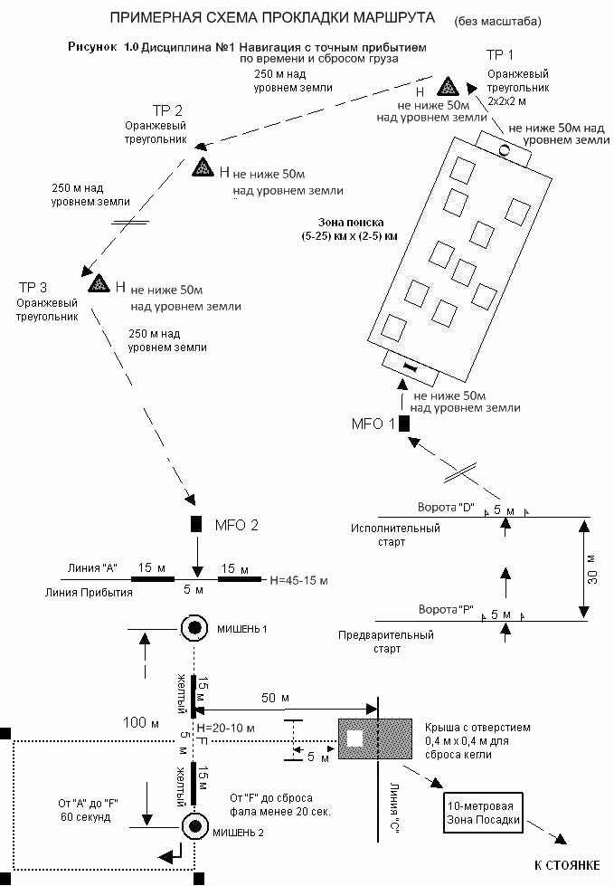
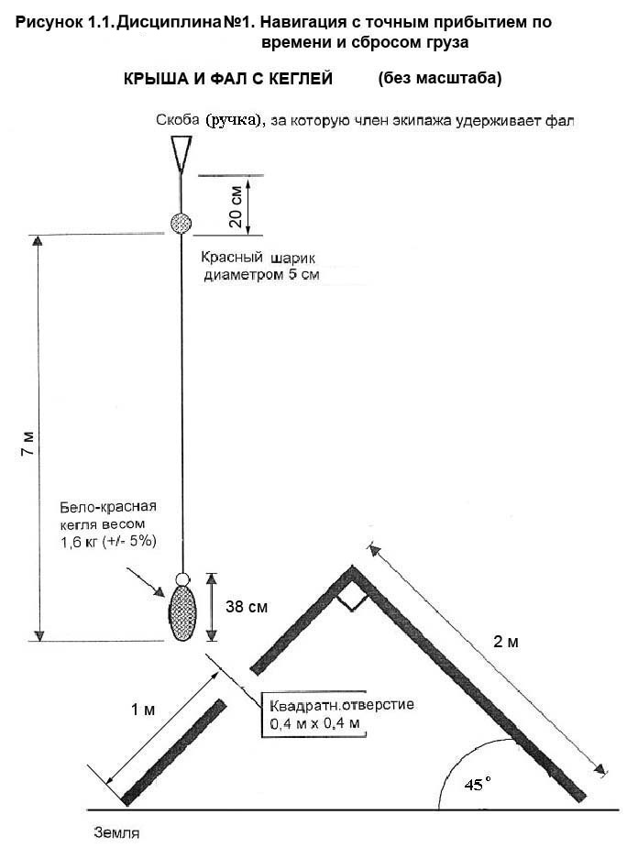
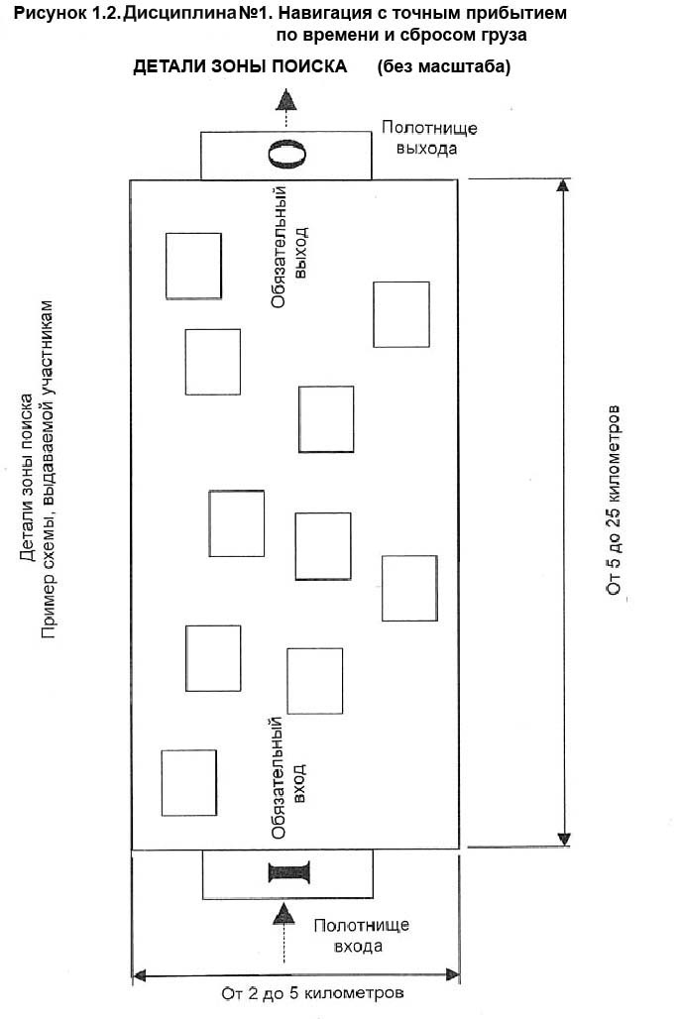
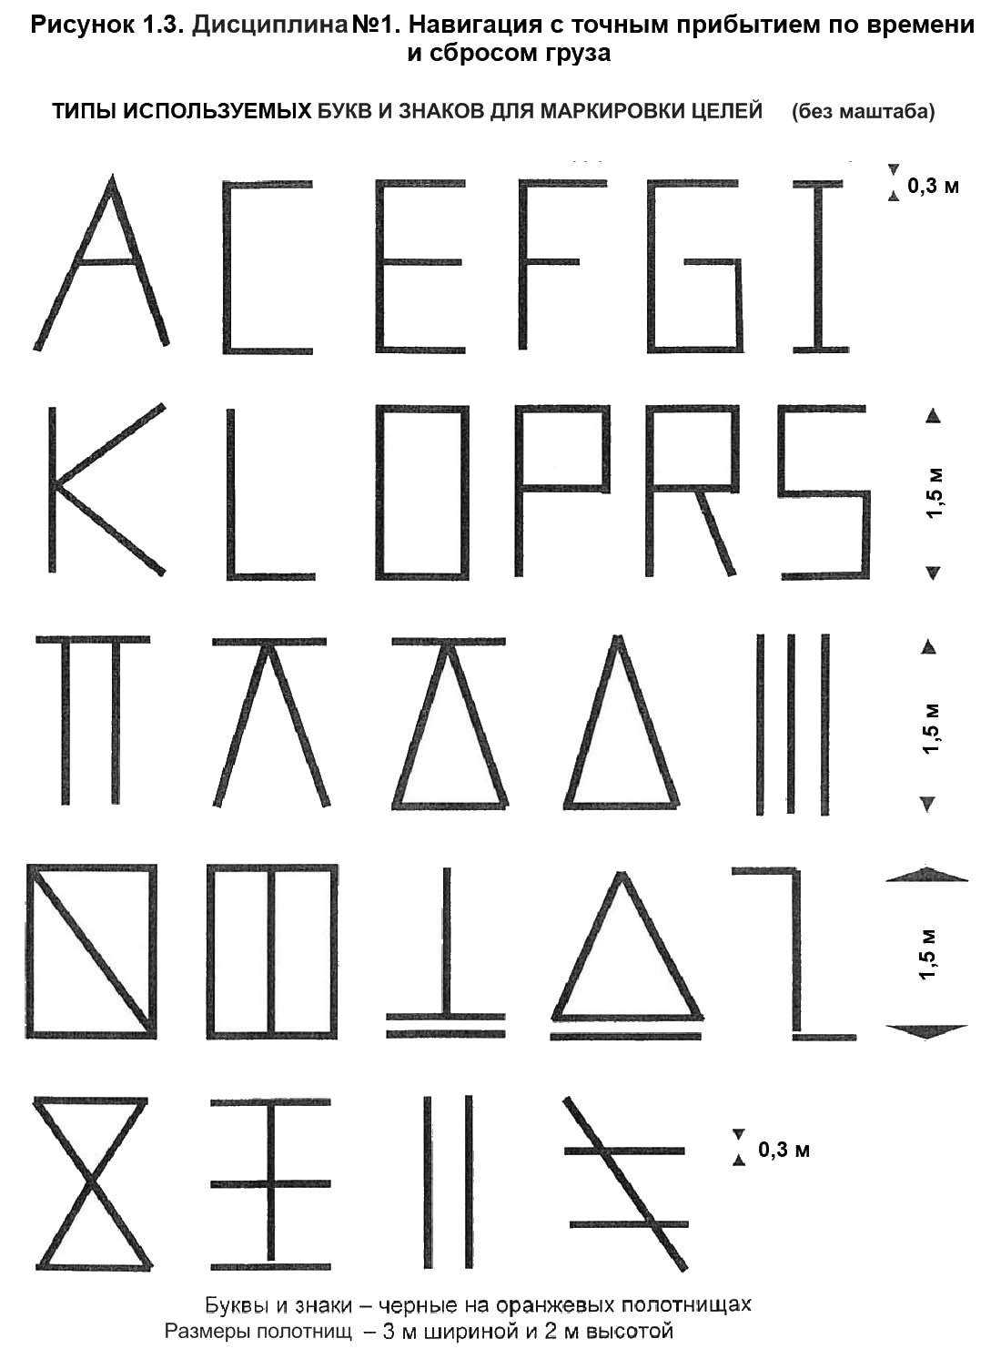

ДИСЦИПЛИНА №2 – Полет на точность

2.1. Описание дисциплины
Полет выполняется на постоянной высоте с маневрами на площадке, основные параметры которого известны, а отдельные детали объявляются Организатором. Размеры площадки, а также места и направления разворотов определяются главным судьей соревнований и объявляются на брифинге перед выполнением упражнения, пример приведен на рис. 2.0. Перечень возможных вариантов указан в п.2.10.

2.2. Общие требования
Все двери (форточки) должны быть установлены на вертолет и закрыты, а экипаж пристегнут привязными ремнями. Выпуклые двери кабины, сертифицированные изготовителем, могут использоваться. Устанавливать в дверях специальные выпуклые блистера запрещается.
Член экипажа находится внутри вертолета, на своем месте в нормальном положении. Он не имеет права управлять вертолетом, за исключением случаев крайней необходимости, что ведет к дисквалификации экипажа.
Участники до начала соревнований устанавливают на вертолет приспособления для крепления грузов и ленты для определения точности посадки на обе стороны фюзеляжа, лыжи или колес.
Когда вертолет находится на земле, нижние концы этих приспособлений должны касаться поверхности земли. На конце каждого приспособления находится петля для крепления груза. Каждое приспособление должно выдерживать вес не менее 5 кг. Точка крепления короткого груза должна быть ярко промаркирована.

2.3. Маршрут полета
Площадка представляет собой прямоугольник периметром 200 м по осям коридоров и примыкающую к нему диагональ длиной 70 м, расположенную под углом 45 градусов к линии АВ. Размеры прямоугольника объявляются Организатором (см. рис.2.0 и п.2.10.1.).
По сторонам прямоугольника на земле размечены коридоры шириной 1 м.

2.4. Контроль высоты полета
Шнуры с цепями прикрепляются к вертолету судьями/помощниками судей: короткий - к фюзеляжу вертолета под сидением пилота и длинный - к задней части лыжи (заднему колесу) с противоположной от пилота стороны, как можно дальше от первого груза (см. рис.2.1 и 2.2). Длина короткого груза - точно 2 метра и длинного груза - точно 3 метра, считая от нижней точки шасси (лыжи или колеса) до нижней точки груза. Для лучшего распознавания цепи окрашиваются в красный или оранжевый цвет.

2.5. Предварительный старт
Во время брифинга участникам будет сообщено время прибытия вертолета на линию исполнительного старта (ворота «D»).
Экипаж в составе пилота и второго члена экипажа (оператора) с разрешения руководителя полета на вертолете прибывает на предварительный старт (ворота «Р») в рассчитанное время и ожидает, пока предыдущий участник закончит выполнение дисциплины.
Судьи (помощники судей) закрепляют (проверяют длину) грузы в приспособлениях для крепления, установленных участником до начала соревнований, и проверяют размещение отметок для определения точности посадки, которые участники наносят на фюзеляж, лыжи или колеса (на обе стороны вертолета) по своему выбору
На линии предварительного старта (ворота «Р») экипажу можно поднять вертолет и зависнуть, при этом член экипажа может находиться как внутри вертолета, так и на земле, с тем, чтобы показать летчику высоту вертолета над землей и положение грузов. Разрешается выполнить один разворот влево и один разворот вправо на 360^{о}, чтобы убедиться, что грузы прикреплены надежно. После этого вертолет должен снова приземлиться.
Судьям, в том числе и другим лицам, не разрешается подавать экипажу какие-либо знаки во время этой процедуры.

2.6. Исполнительный старт
При освобождении стартовой позиции участник по знаку судьи перемещается с предварительного старта «Р» на линию исполнительного старта (ворота «D»). После знака пилота или члена экипажа о готовности и при условии, что площадка уже освобождена предыдущим участником, судья-стартер дает сигнал старта отмашкой флагом или другим установленным знаком. (Система подачи сигнала должна быть продемонстрирована участникам на утреннем брифинге). С отмашки производится отсечка времени.
2.7. Полет на площадке
После сигнала судьи участник производит взлет с линии исполнительного старта и выполняет полет по размеченному на земле маршруту, выдерживая постоянное направление и удерживая продольную ось вертолета параллельно линиям АВ и СD и перпендикулярно линиям ВС и АD на высоте 2-3 м.
При прохождении площадки длинный груз должен находиться на земле, а короткий - над землей. Скачки длинного груза по земле из-за неровностей грунта в качестве нарушений не считаются.
В двух угловых точках (В, С, D или А) участник должен выполнить развороты на 360^{о} вокруг своей вертикальной оси, один из разворотов - по часовой стрелке, второй - против часовой стрелки.
Минимальное время каждого разворота - 15 секунд. Если по жеребьевке выпал угол А, то разворот в нем выполняется в конце прямоугольного маршрута.
После прохождения точки «А» участник входит в коридор выхода (диагональ), продолжая лететь с постоянной высотой и направлением. В конце выходного коридора, сохраняя направление параллельное линиям АВ и СD, он производит посадку с одной попытки точно на линию прибытия, ширина которой
5 см, а длина такова, что ее концы хорошо видны обоим членам экипажа. Скользящие и двойные посадки штрафуются.

2.8. Измерения
Нарушения коридоров и высоты фиксируются по времени с накоплением с точностью 0,01 секунды. (по возможности) Суммарное время нарушений округляется до ближайшей десятой секунды.
Граница коридора считается нарушенной, если точка подвески короткого груза (длиной 2 метра) выйдет за пределы границы коридора, размеченного на земле. Выход точки подвески короткого груза на линию коридора не штрафуется.
Нарушениями высоты считается касание о землю короткого груза и отрыв от земли длинного груза длиной 3 метра.
Измерение точности посадки на линию «F» производится от переднего края отметки, установленной на вертолет (лыжи или фюзеляж), до ближайшего края 5-сантиметровой линии прибытия. Если передний край отметки попадает в пределы 5см линии приземления, штрафные очки не начисляются.
Если отметки установлены на фюзеляже или над уровнем земли, для точности измерений следует пользоваться отвесом.
Зафиксировав посадку, пилот с разрешения судьи и РП установленным порядком занимает место в воротах для пересадки (выключения двигателей).

2.9. Отсечка времени
Отсчет времени полета начинается по сигналу судьи-стартера на исполнительном старте и заканчивается в момент первого касания земли органами приземления во время посадки вертолета на линию приземления. Полетное время составляет 2мин. 10 секунд.

2.10. Варианты размеров прямоугольника, мест и направлений разворотов
Размеры прямоугольника:
- АВ и СD = 30 м , BC и DA = 70 м
- АВ и СD = 35 м , BC и DA = 65 м
- АВ и СD = 40 м , BC и DA = 60 м
- АВ и СD = 45 м , BC и DA = 55 м
- АВ и СD = 50 м , BC и DA = 50 м
- АВ и СD = 55 м , BC и DA = 45 м
- АВ и СD = 60 м , BC и DA = 40 м
- АВ и СD = 65 м , BC и DA = 35 м
- АВ и СD = 70 м , BC и DA = 30 м
Места разворотов:
- В и С 4) C и D
- В и D 5) C и A
- В и А 6) D и A
Направления разворотов на 360^{о}:
- первый разворот - по часовой стрелке, второй - против часовой стрелки
- первый разворот - против часовой стрелки, второй - по часовой стрелке

2.11. Одинаковые результаты
Если два или несколько экипажей имеют одинаковый результат, лучшее место будет у экипажа с меньшим временем полета.
2.12. Подсчет результата
300 очков - штраф = результат. Результат определяется вычитанием штрафа из 300 очков. Минимальный результат - 0 очков за дисциплину.

2.13. Размеры площадки и оборудования (см. рисунки)
Разметка площадки выполняется согласно схеме (рис. 2.0.).
По сторонам квадрата (прямоугольника) на земле линиями размечены коридоры шириной 1м (рис. 2.0). Ширина линии входит в ширину коридора. Коридоры обозначаются белой линией (известью, мелом, краской, лентой).
Поверхность для разметки площадки должна быть ровной. Коридоры и места посадки должны находиться на одном уровне с остальной поверхностью площадки.

ОЦЕНКА ДИСЦИПЛИНЫ №2 (ПОЛЕТ НА ТОЧНОСТЬ)

Нарушения | Штрафные очки
На линии предварительного старта выполнены лишние элементы | 50
Взлет раньше сигнала старта (фальстарт) | 30
Незакрытие дверей (форточки) | 30
Члены экипажа не сидят или не пристегнуты | 50
Выход точки подвески короткого груза за границы коридоров,  за каждую десятую секунды* | 0,1
Отрыв длинного груза от земли, за каждую десятую секунды* | 0,1
Касание коротким грузом земли, за каждую десятую секунды* | 0,1
Выполнение разворотов на 360^{о} менее чем за 15 сек.** | 15
Разворот выполнен не в заданном направлении | 10
За каждое отклонение от курса более чем на 30^{о} | 10
Каждая десятая секунды свыше установленных 2мин. 10сек. (130сек)  от момента сигнала старта и до момента приземления * | 0,1
За пропуск любого маневра | 15
За отклонения при посадке*** До 5см.  После 5см. (максимум 60 очков) | 1
 | 0,5
Двойная посадка (после касания любой частью вертолета о  землю - после отсечки общего времени полета – вертолет полностью отрывается от земли перед следующим касанием) | 25
Скольжение при посадке (видимое и измеримое движение вперед, или поворот фюзеляжа, лыж, колес после первого касания о землю) | 25
Обрыв груза во время полета по вине экипажа | 30
Прекращение полета | 300
Небезопасный маневр, нарушение или действие до, во время или после выполнения дисциплины | 300
Членами экипажа сняты печати с опечатанных приборов, пультов, использовано в полете спец. оборудование | 300
Член экипажа находится на месте летчика или работает рычагами управления | 300

*Округляется до ближайшей десятой секунды.
**То есть продолжительность разворота менее или равна14, 94 секунды
***Замеряются расстояния от переднего края каждой отметки на лыже или фюзеляже до ближайшего края 5см. линии приземления («F») с точностью до мм. и складываются вместе. Часть сантиметра округляется до следующего полного сантиметра. Штраф начисляется из расчета 1 штрафное очко за каждый сантиметр до 5см. отклонения, после 5см. - 0,5 штрафных очка за каждый сантиметр. Максимальный штраф - 60 очков.
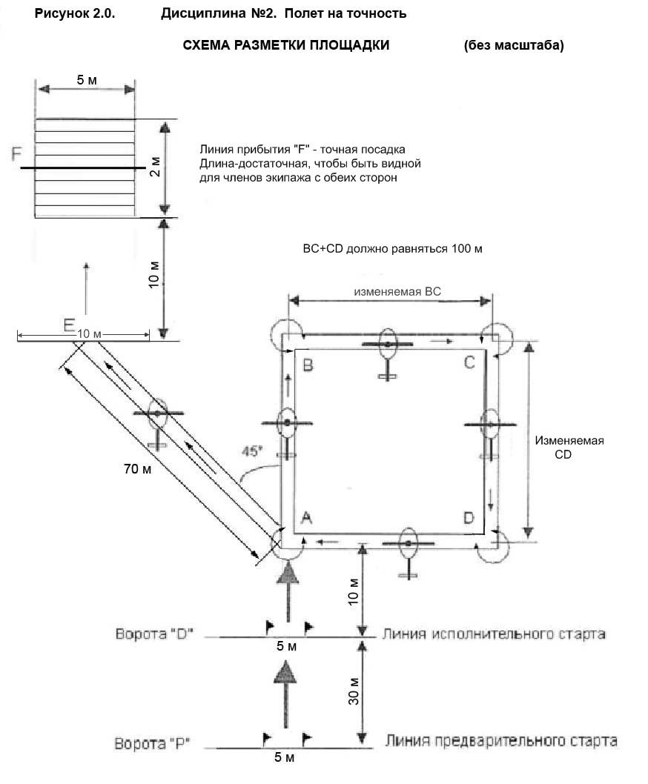

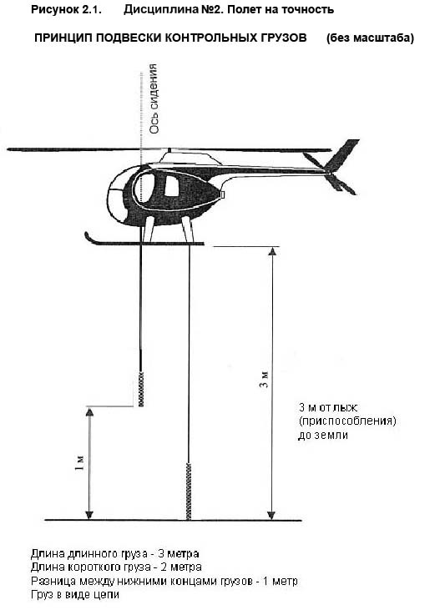
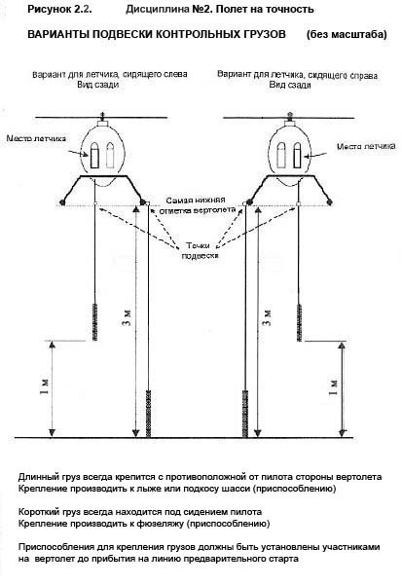

ДИСЦИПЛИНА №3 Параллельная Развозка Грузов
3.1. Описание дисциплины
Полеты выполняются одновременно двумя участниками на параллельных площадках с индивидуальным зачетом для каждого экипажа или на одной площадке.
Дисциплина предусматривает выполнение полета на точность с грузом, прикрепленным к фалу, с очередностью длин фала – 4, 6 и 8 метров; полетное время составляет 60 секунд.
Места расположения контейнеров, выходных ворот, направление полета через каждые из входных ворот, определяются главным судьей соревнований и объявляются на брифинге перед выполнением упражнения.

3.2. Общие требования
Дверь со стороны пилота должна быть закрыта, а со стороны члена экипажа (оператора) снята с вертолета. Устанавливать в дверях специальные выпуклые блистера запрещается. Запрещается использование наружных зеркал и других технических приспособлений, таких как радиовысотомеры. Нарушение влечет за собой дисквалификацию экипажа.
Экипаж должен быть правильно пристегнут привязными ремнями. Член экипажа должен сидеть в нормальном положении, обе его ноги должны находиться в кабине.
Во время брифинга участникам так же будет доведена очередность прибытия соревнующихся пар на линию исполнительного старта (ворота «D»).
Экипажи с разрешения руководителя полетов прибывают на предварительный старт (ворота «Р») в рассчитанное время и ожидают, пока предыдущая пара участников закончит выполнение дисциплины.

3.3. Исполнительный старт
Когда старт освобождается, судья дает команду очередным двум участникам переместиться вперед с линии предварительного старта "Р" на линию исполнительного старта. Вертолеты должны произвести посадку перед линиями исполнительного старта (ворота «D»). Помощники судей вручают членам экипажей грузы с прикрепленными к нему фалами (рис. 3.1.). На каждом фале установлены 3 красных шарика на расстоянии 4, 6 и 8 метров от верха груза. Имеются также два дополнительных деревянных шарика, чтобы за них можно было держаться, установленные на расстоянии 20 см над красными шариками (обозначающими 4 и 6 метров). На конце фала, на расстоянии 20 см от шарика, обозначающего 8 метров, устанавливается скоба. (рис. 3.1) Груз остается снаружи вертолета на земле. Член экипажа должен удерживать конец фала за соответствующий шарик.
После получения знака от обоих экипажей о готовности судья-стартер дает им старт одновременной отмашкой двумя флажками. По отмашке судьи-стартера экипажи производят взлет.

3.4. Полет на площадке
Пилоты производят взлет, проходят ворота «D» (обозначенные флажками) и направляются к входным воротам «F». Член экипажа должен пронести груз через ворота «D», входные ворота «F». После входа на площадку пилот направляет вертолет к первому контейнеру, куда оператор производит опускание груза.
Фал должен быть полностью выпущен на соответствующую длину (4 м) и свободен от узлов после пересечения грузом линии исполнительного старта (ворота «D»). Фал удерживается членом экипажа за шарик, расположенный над соответствующим красным шариком, при этом обе руки члена экипажа должны быть видны. Разрешается манипулировать фалом при условии, что он не будет укорачиваться или удлиняться.
Если груз не проходит ворота «D» или входные ворота и экипаж принимает решение повторить попытку, чтобы не получить штрафные очки, груз необходимо переместить назад вокруг внешней стороны флажка или штанги перед повторной попыткой правильного прохождения ворот.
Входные ворота считаются пройденными правильно, если верх груза прошел ниже верха стоек ворот в указанном направлении полета. Судьи засчитывают проход или непроход ворот грузом после того, как он опустился в контейнер.
После опускания груза в первый контейнер (фиксируется судьями по метке на грузе), член экипажа стравливает фал на необходимую длину для захода на второй контейнер. Затем он, взявшись за соответствующий шарик, вынимает груз из контейнера. После этого пилот направляет вертолет к следующему контейнеру через очередные входные ворота. Член экипажа должен пронести груз через входные ворота и опустить его во второй контейнер
После опускания груза во второй контейнер и изменения длины фала экипаж направляется к третьему контейнеру через следующие входные ворота для сброса груза.
После сброса груза в третий контейнер и сброса фала экипаж покидает площадку через выходные ворота и направляется на стоянку (или линию предварительного старта) по маршруту, объявленному на брифинге.

3.5. Отсечка времени
Отсчет времени полета начинается по сигналу судьи-стартера на исполнительном старте и заканчивается в момент сброса груза в последний контейнер, а именно в момент, когда член экипажа отпускает фал.
Максимальное время полета – 60 секунд.

3.6. Одинаковые результаты
Если несколько экипажей имеют одинаковый результат, лучшее место будет у экипажа, показавшего меньшее время полета.

3.7. Подсчет результата
300 очков - штраф = результат. Результат определяется вычитанием штрафа из 300 очков. Минимальный результат - 0 очков за дисциплину.
ОЦЕНКА ДИСЦИПЛИНЫ № 3 (ПАРАЛЛЕЛЬНАЯ РАЗВОЗКА ГРУЗОВ)

Нарушения | Штрафные очки
Незакрытие двери(форточки) со стороны пилота | 10
Взлет раньше сигнала старта (фальстарт) | 30
Груз не находится на земле во время набора высоты | 10
Фал не выпущен на полную длину или имеет узлы в момент пересечения линии «D» или при вынимании груза из контейнеров, за каждое нарушение | 20
Касание грузом земли между линией «D» и контейнерами, за каждое | 15
Непроход груза через ворота «D» | 10
Пронос груза в стороне, с другого направления или выше входных ворот, за каждое нарушение | 25
Экипаж не сидит или не пристегнут | 50
Вынос ноги членом экипажа за пределы кабины, за каждое | 10
Касание грузом наружных поверхностей контейнера, за каждое | 5
Неопускание груза в контейнер (не сброс в 3-й) или потеря на площадке, за каждое | 80
Неправильная длина фала при опускании груза, фал укорочен или удлинен, за каждое нарушение | 30
Каждая десятая секунды свыше установленного лимита времени* | 0,1
Нос вертолета пересекает выходные ворота позже, чем другие части вертолета, или вертолет вообще не проходит ворота, за каждое нарушение | 10
Небезопасный маневр, нарушение или действие до, во время или после выполнения дисциплины | 300
Член экипажа работает рычагами управления, или находится на месте летчика | 300
Членами экипажа сняты печати с опечатанных приборов (пультов), использовано в полете спец. оборудование (радары, телефоны, зеркала и т.п.) | 300
Прекращение полета | 300

* Черный флаг будет показан участнику, если общее время полета превысит
5 минут и экипажу будет начислено 0 очков за дисциплину.

Касание верхней кромки бочки нижней точкой груза за нарушение не считается.

Размеры площадки и оборудования (см. прилагаемые рисунки):

Площадка для выполнения дисциплины состоит из двух параллельных площадок, расстояние между которыми составляет 60 м
Расположение входных, выходных ворот и контейнеров должно быть одинаковым для обеих площадок.
Каждая площадка состоит из:

- линии предварительного старта (ворота «Р») - два флажка, установленные на расстоянии 5м друг от друга и на удалении 50м от площадки для выполнения дисциплины.

- линии исполнительного старта (ворота «D») - два флажка, установленные на расстоянии 3м друг от друга и на удалении 30м от линии предварительного старта (ворота «Р»).

- трех входных ворот - внутренняя ширина – 1м, образуются двумя стойками высотой 2м. Расположение ворот указано на рис. 3.0.

- выходных ворот - внутренняя ширина – 5м. Образуются двумя стойками высотой 2м. Вариант расположения ворот указан на рис. 3.0.

- площадки с контейнерами - прямоугольник 120х30м (состоит из трех площадок 40х30 м), четко обозначенный флажками, передняя граница первой площадки – на расстоянии 20м от ворот «D».

- трех обозначенных контейнеров (А, В, С) - размещаются на площадках 40х30 м и заполняются водой или другим тяжелым наполнителем для предотвращения опрокидывания струей от винта. Количество воды или другого наполнителя в контейнерах не должно препятствовать опусканию груза в контейнеры. Вариант расположения указан на рис. 3.0.

Размеры каждого из контейнеров (рис. 3.1):
- высота - не более 1,2м,
- диаметр отверстия контейнера – 48см ± 2см.
Контейнеры изготавливаются из любого материала любого цвета, но должны быть одинаковыми.

Два груза
Размеры груза указаны на рис. 3.1.
- диаметр - 30см
- высота - 0,8м - 1м
- вес груза (регулируется заполнением водой или песком): 7 - 8кг

Два фала: изготовляются в соответствии с рисунком 3.1.
Длина фала – 8,2 метра от верха груза до скобы (ручки).
На фал устанавливаются 3 красных шарика. Первый красный шарик крепится на удалении 4м от верха груза, второй – на удалении 6м, третий – на удалении 8м.
Шарики других цветов крепятся:
№1 – на удалении 4,2м от груза.
№2 – на удалении 6,2м от груза.
На конце фала, в 20см от третьего красного шарика (на удалении 8,2м от верха груза), прикреплена скоба (ручка).
За соответствующие шарики или скобу фал удерживается во время полета и опускания груза в контейнеры (сброса в 3-й) и вынимания из двух первых.
Контейнеры и грузы изготавливаются из любого материала любого цвета, но должны быть одинаковыми.

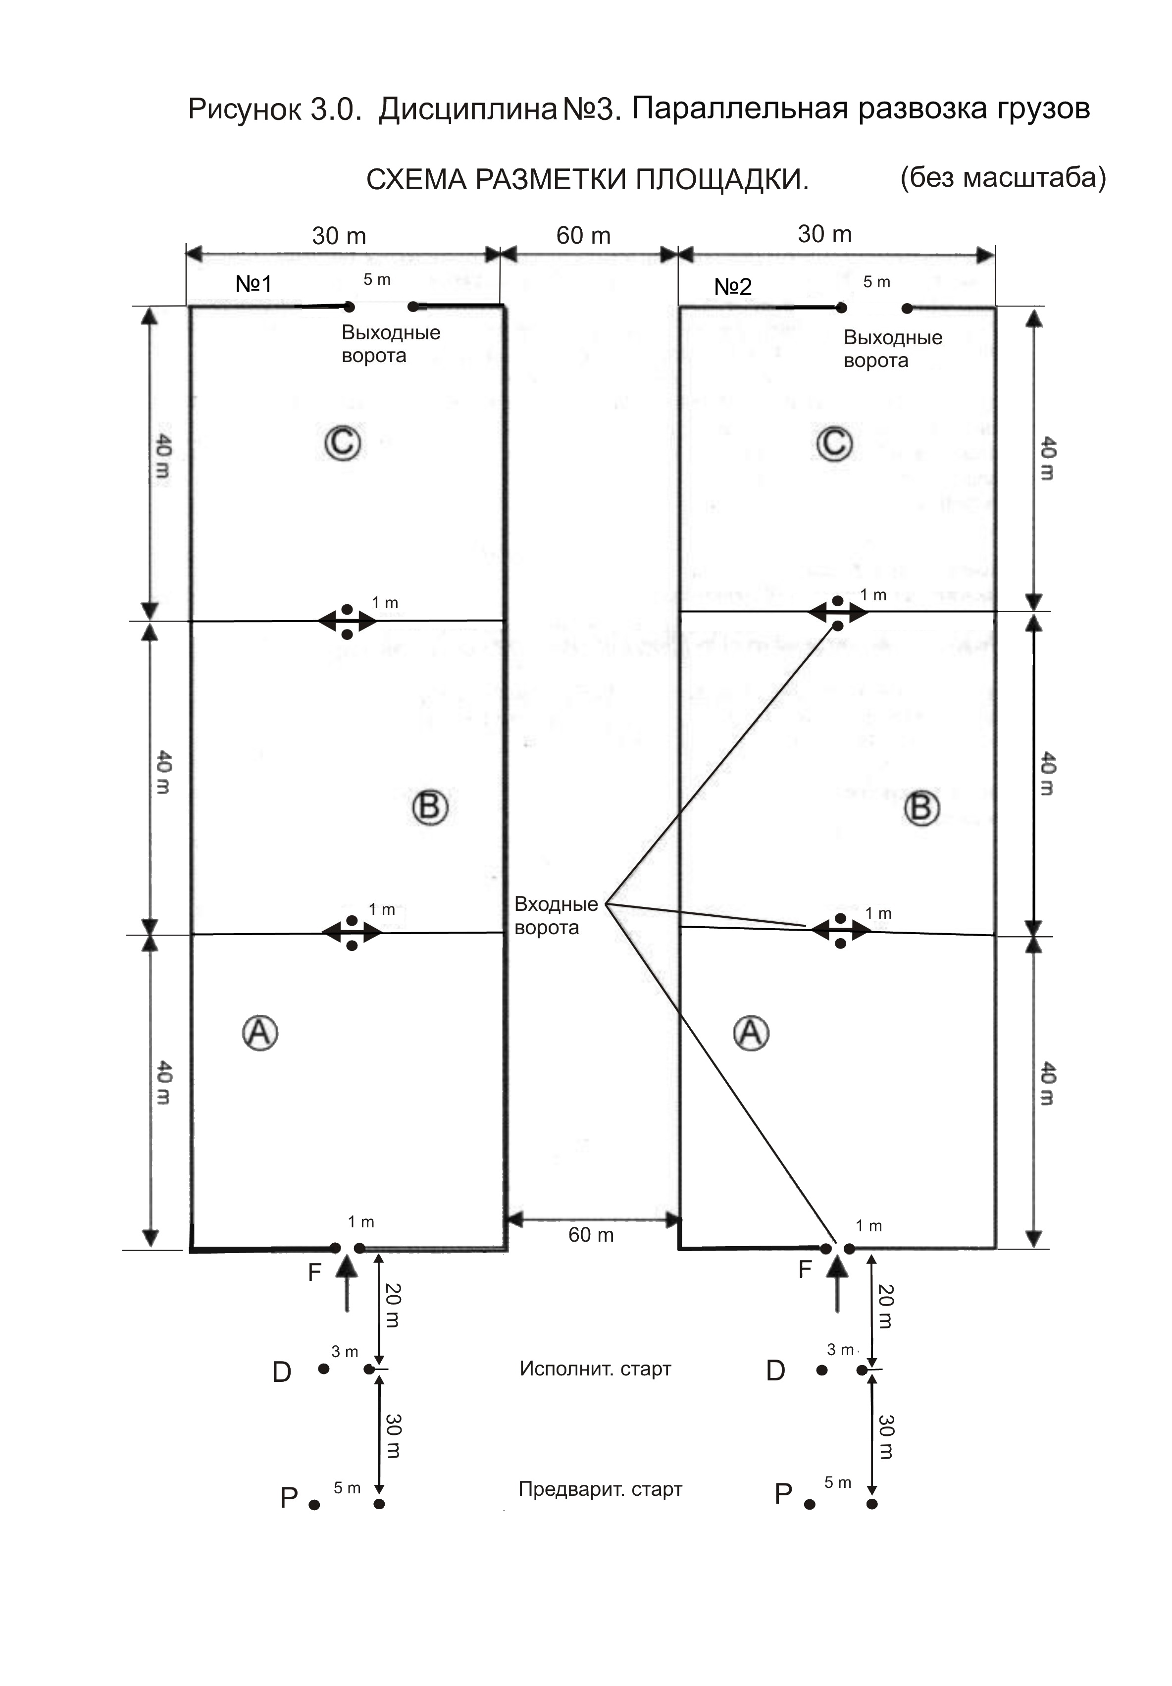
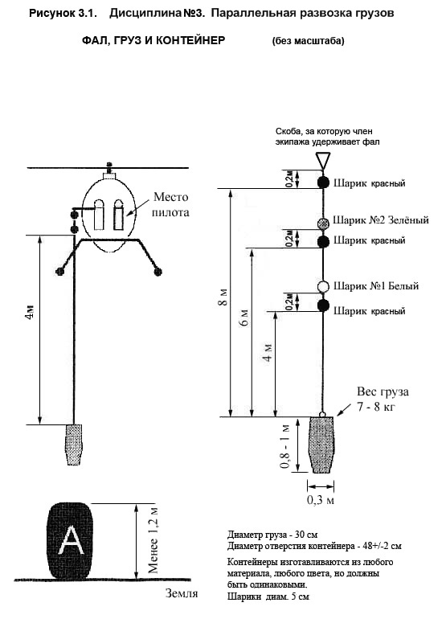

ДИСЦИПЛИНА № 4 – Слалом

4.1. Описание дисциплины
Дисциплина включает в себя полет на точность с проносом ведра, наполненного водой, прикрепленного к фалу, через 12 пронумерованных ворот с последующей установкой ведра в центр стола.
Полетное время ограничивается 3 минутами 20 секундами (200 секундами).

4.2. Подготовка
Дверь со стороны пилота должна быть закрыта, а со стороны члена экипажа снята с вертолета. Экипаж должен быть пристегнут привязными ремнями. Член экипажа (оператор) должен сидеть в нормальном положении на сиденье, обе его ноги должны находиться в кабине.
Во время брифинга участникам будет сообщено время прибытия вертолета на линию исполнительного старта (ворота «D»). Экипаж в составе пилота и члена экипажа (оператора) с разрешения руководителя полета на вертолете прибывает на предварительный старт (ворота «Р») в рассчитанное время и ожидает, пока предыдущий участник закончит выполнение дисциплины.
По сигналу судьи вертолет перемещается на линию исполнительного старта (ворота «D»). Судьи (помощники судей) вручают члену экипажа фал с закрепленным на нем ведром, уровень воды в котором, после набора, определяется 12 отверстиями, просверленными в стенке. Диаметр каждого отверстия - 1см, нижний край отверстий расположен на расстоянии 5см от верхней кромки ведра (рис. 4.2). Ведро остается снаружи на земле рядом с вертолетом.
Член экипажа держит фал в руке выше красного флажка, сидя на своем месте рядом с пилотом, пристегнутый ремнями безопасности к вертолету, ведро находится на земле. Член экипажа не имеет права вставать. Фал удерживается между обрезом двери и лыжами или за лыжами, если они имеются.

4.3. Старт
Пилот или член экипажа поднятием руки сообщает судье-стартеру о готовности к выполнению дисциплины.
По сигналу судьи-стартера (отмашка флагом) судьи-хронометристы включают секундомеры, а пилот производит взлет с линии исполнительного старта, набор высоты и выполняет подлет к бочке с водой с фалом, выпущенным на трехметровую длину (рис. 4.2), при этом красный флажок должен быть ниже руки, удерживающей фал. Над бочкой пилот обеспечивает оператору возможность наполнения ведра водой. При наборе воды оператору разрешается рукой манипулировать фалом при условии, что фал не будет укорачиваться ниже красного флажка.
После набора воды член экипажа выпускает 5-метровый фал, а пилот набирает высоту и входит на площадку. При входе на площадку оператор должен пронести ведро с водой через входные ворота с фалом, выпущенным на 5-метровую длину. Член экипажа удерживает фал за шарик №2(рис. 4.2).
При выполнении дисциплины член экипажа удерживает фал, при этом обе его руки должны быть видны. Разрешается манипулирование фалом, при условии, что он не будет укорачиваться ниже соответствующего красного шарика любой частью тела или удлиняться за счет удерживания фала выше шарика № 2. Держаться за красный шарик запрещается.

4.4 Площадка и ворота
Двенадцать пронумерованных ворот размещаются на площадке в соответствии с рис. 4.0, при этом полет производится последовательно от 1-х ворот до 12-х, а ведро не должно касаться стоек ворот. Направление проноса ведра через каждые ворота определяется главным судьей соревнований и объявляется на брифинге в день регистрации. Возможные варианты проноса ведра приведены в п. 4.8. Стрелки-указатели будут нанесены (закреплены) на земле, однако схема выполнения полета экипажам выдаваться не будет.
Ворота считаются пройденными правильно, если верх ведра прошел ниже верха стоек ворот в направлении, указанном стрелками. Если ведро не прошло ворота (входные ворота), разрешаются повторные попытки для правильного прохождения ворот, при этом ведро должно вернуться назад вокруг внешней стороны стойки (флажка). Судья засчитывает проход или непроход ворот после того, как ведро переносится к другим воротам.

4.5.Выход с площадки и стол
После прохождения 12-х ворот пилот набирает высоту, а член экипажа выпускает 11 метровый фал (шарик №3). Ведро должно пройти выходные ворота, но высота проноса ведра при этом не штрафуется. Фал должен быть выпущен полностью, свободен от узлов, удерживаться за скобу (ручку) выше красного шарика до того, как ведро пересечет границу круга диаметром 10м, центр которого находится в центре стола. Разрешается манипулирование фалом, при условии, что он не будет укорачиваться ниже верхнего красного шарика любой частью тела. Обе руки члена экипажа должны быть видны.
Ведро должно быть поставлено как можно ближе к центру за одну попытку, после чего фал сбрасывается.

4.6. Отсечка времени.
Отсчет времени полета начинается по сигналу судьи - стартера на исполнительном старте и заканчивается в момент отпускания скобы (ручки) членом экипажа во время сбрасывания фала.

4.7 Измерения
Вода, оставшаяся в ведре, замеряется после того, как участник закончит дисциплину.
Замер оставшейся воды будет производиться на столе, после чего ведро снимается со стола и стол вытирается насухо.
Уровень воды на финише оценивается штрафными очками.
Для определения удаления ведра измеряется расстояние от ближнего края основания ведра до дальнего края центрального круга. Если ведро падает со стола, измерение расстояния от днища ведра до дальнего края центрального круга стола выполняется с помощью отвеса.

4.8. Возможные варианты прохода ворот
Ворота № 1 - всегда вверх
Ворота №№ 4,5,6,8 - вверх или вниз
Ворота №№ 2,3,7,9,10,11,12 - влево или вправо

4.9. Одинаковые результаты
Если несколько экипажей имеют одинаковый результат, лучшее место будет у экипажа, показавшего меньшее время полета.

4.10. Подсчет результата
300 очков - штраф = результат. Результат определяется вычитанием штрафа из 300 очков. Минимальный результат - 0 очков за дисциплину.
ОЦЕНКА ДИСЦИПЛИНЫ № 4 (СЛАЛОМ)

Нарушения | Штрафные очки
Взлет раньше сигнала старта (фальстарт) | 30
Каждое касание ведра о землю при полете до бочки | 5
Фал укорочен при наборе воды из бочки | 30
Фал не выпущен полностью на 5-метровую длину при проходе ведром входных ворот | 10
Каждое нарушение очередности прохождения ворот | 10
Прохождение ворот в ином направлении, чем было указано стрелкой | 20
Непроход ворот ведром или ведро пронесено выше стоек ворот | 10
Касание ведром стоек, за каждое | 5
Выход ведра за пределы площадки 120х200м | 10
За каждый мм удаления центра ведра от центра стола | 0,1
Уровень воды, отсутствие каждого мм* | 0,1
За каждую десятую секунды, затраченную на выполнение дисциплины свыше 200 секунд** | 0,1
Установка ведра вне стола* | 80
Потеря ведра во время полета | 200
Фал не выпущен полностью после входа ведра в 10м круг | 20
Каждая лишняя попытка поставить ведро на центр стола | 15
Члены экипажа не сидят или не пристегнуты (обе руки и ноги не видны) | 50
Фал укорочен или удлинен, имеет узлы или удерживается за красный шарик или ниже шарика, за каждое нарушение | 50
Вынос ноги членом экипажа за пределы кабины, за каждое | 10
Дверь пилота не закрыта | 10
Небезопасный маневр, нарушение или действие до, во время или после выполнения дисциплины | 300
Членами экипажа сняты печати с опечатанных приборов (пультов), использовано в полете спец. оборудование | 300
Член экипажа работает рычагами управления или находится на месте пилота | 300
Прекращение полета | 300

* Если ведро установлено на землю и в нем осталась вода, она будет замерена и за ее утерю будут начислены обычные штрафные очки.

** Черный флаг будет показан участнику, если общее время полета превысит
6 минут и экипажу будет начислено 0 очков за дисциплину.

Касание ребра стола боком ведра, а также подскок ведра от стола за счет его упругости за нарушение не считается.

Размеры площадки и оборудования (смотри рисунки):
Площадка для выполнения дисциплины - прямоугольник с размерами 200х120м маркируется согласно схеме (рис. 4.0).
Бочка для набора воды стандартная 200-литровая. Уровень воды в бочке – ниже верхнего обреза на 10-15см. Края бочки ровные, исключающие зацеп ведра или фала. Бочка устанавливается на расстоянии 15м от линии исполнительного старта в направлении входных ворот. Необходимый уровень воды в бочке поддерживают судьи (помощники судей).
Входные ворота - два флажка, установленные на расстоянии 5 м друг от друга и на удалении 25 м от линии исполнительного старта.
Двенадцать ворот - образованы двумя стойками высотой 2 м, ширина ворот между стойками – 1м (рис. 4.1). Стойки диаметром 40 – 60 мм окрашены 25 см от верха красным цветом, остальная часть – желтым или белым.
Выходные ворота образованы двумя стойками высотой 2м, ширина между стойками – 3м.
Круглый стол диаметром 1 м и высотой 1 м, на поверхности которого черным и белым цветом нанесены концентрические круги через каждые 5 см. Диаметр центрального круга равен диаметру основания ведра.
Фал с красным флажком (флажок крепится на высоте 3 м от ведра) и тремя шариками: первый – красного цвета на высоте 5м, второй – белого цвета на 20см выше первого, за второй удерживается фал во время полета по площадке, третий – красного цвета на высоте 11 м. На конце фала, в 20 см от третьего шарика прикреплена скоба (ручка), за которую фал удерживается над столом (рис. 4.2). Скоба (ручка) в длину фала не входит.
Ведро металлическое цилиндрической формы, емкостью 6,5 литров ± 2% с максимальным полным весом 8,5 кг (рис. 4.2).

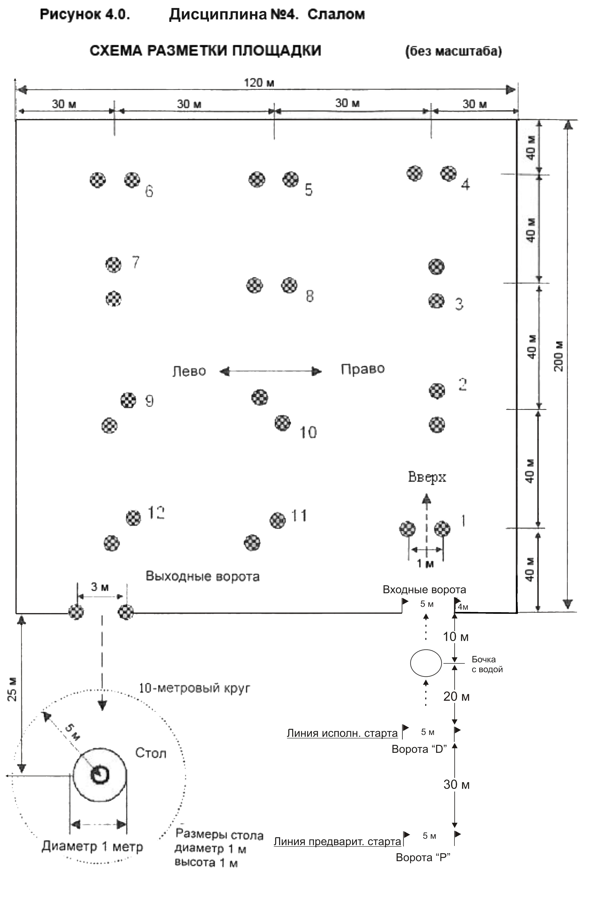

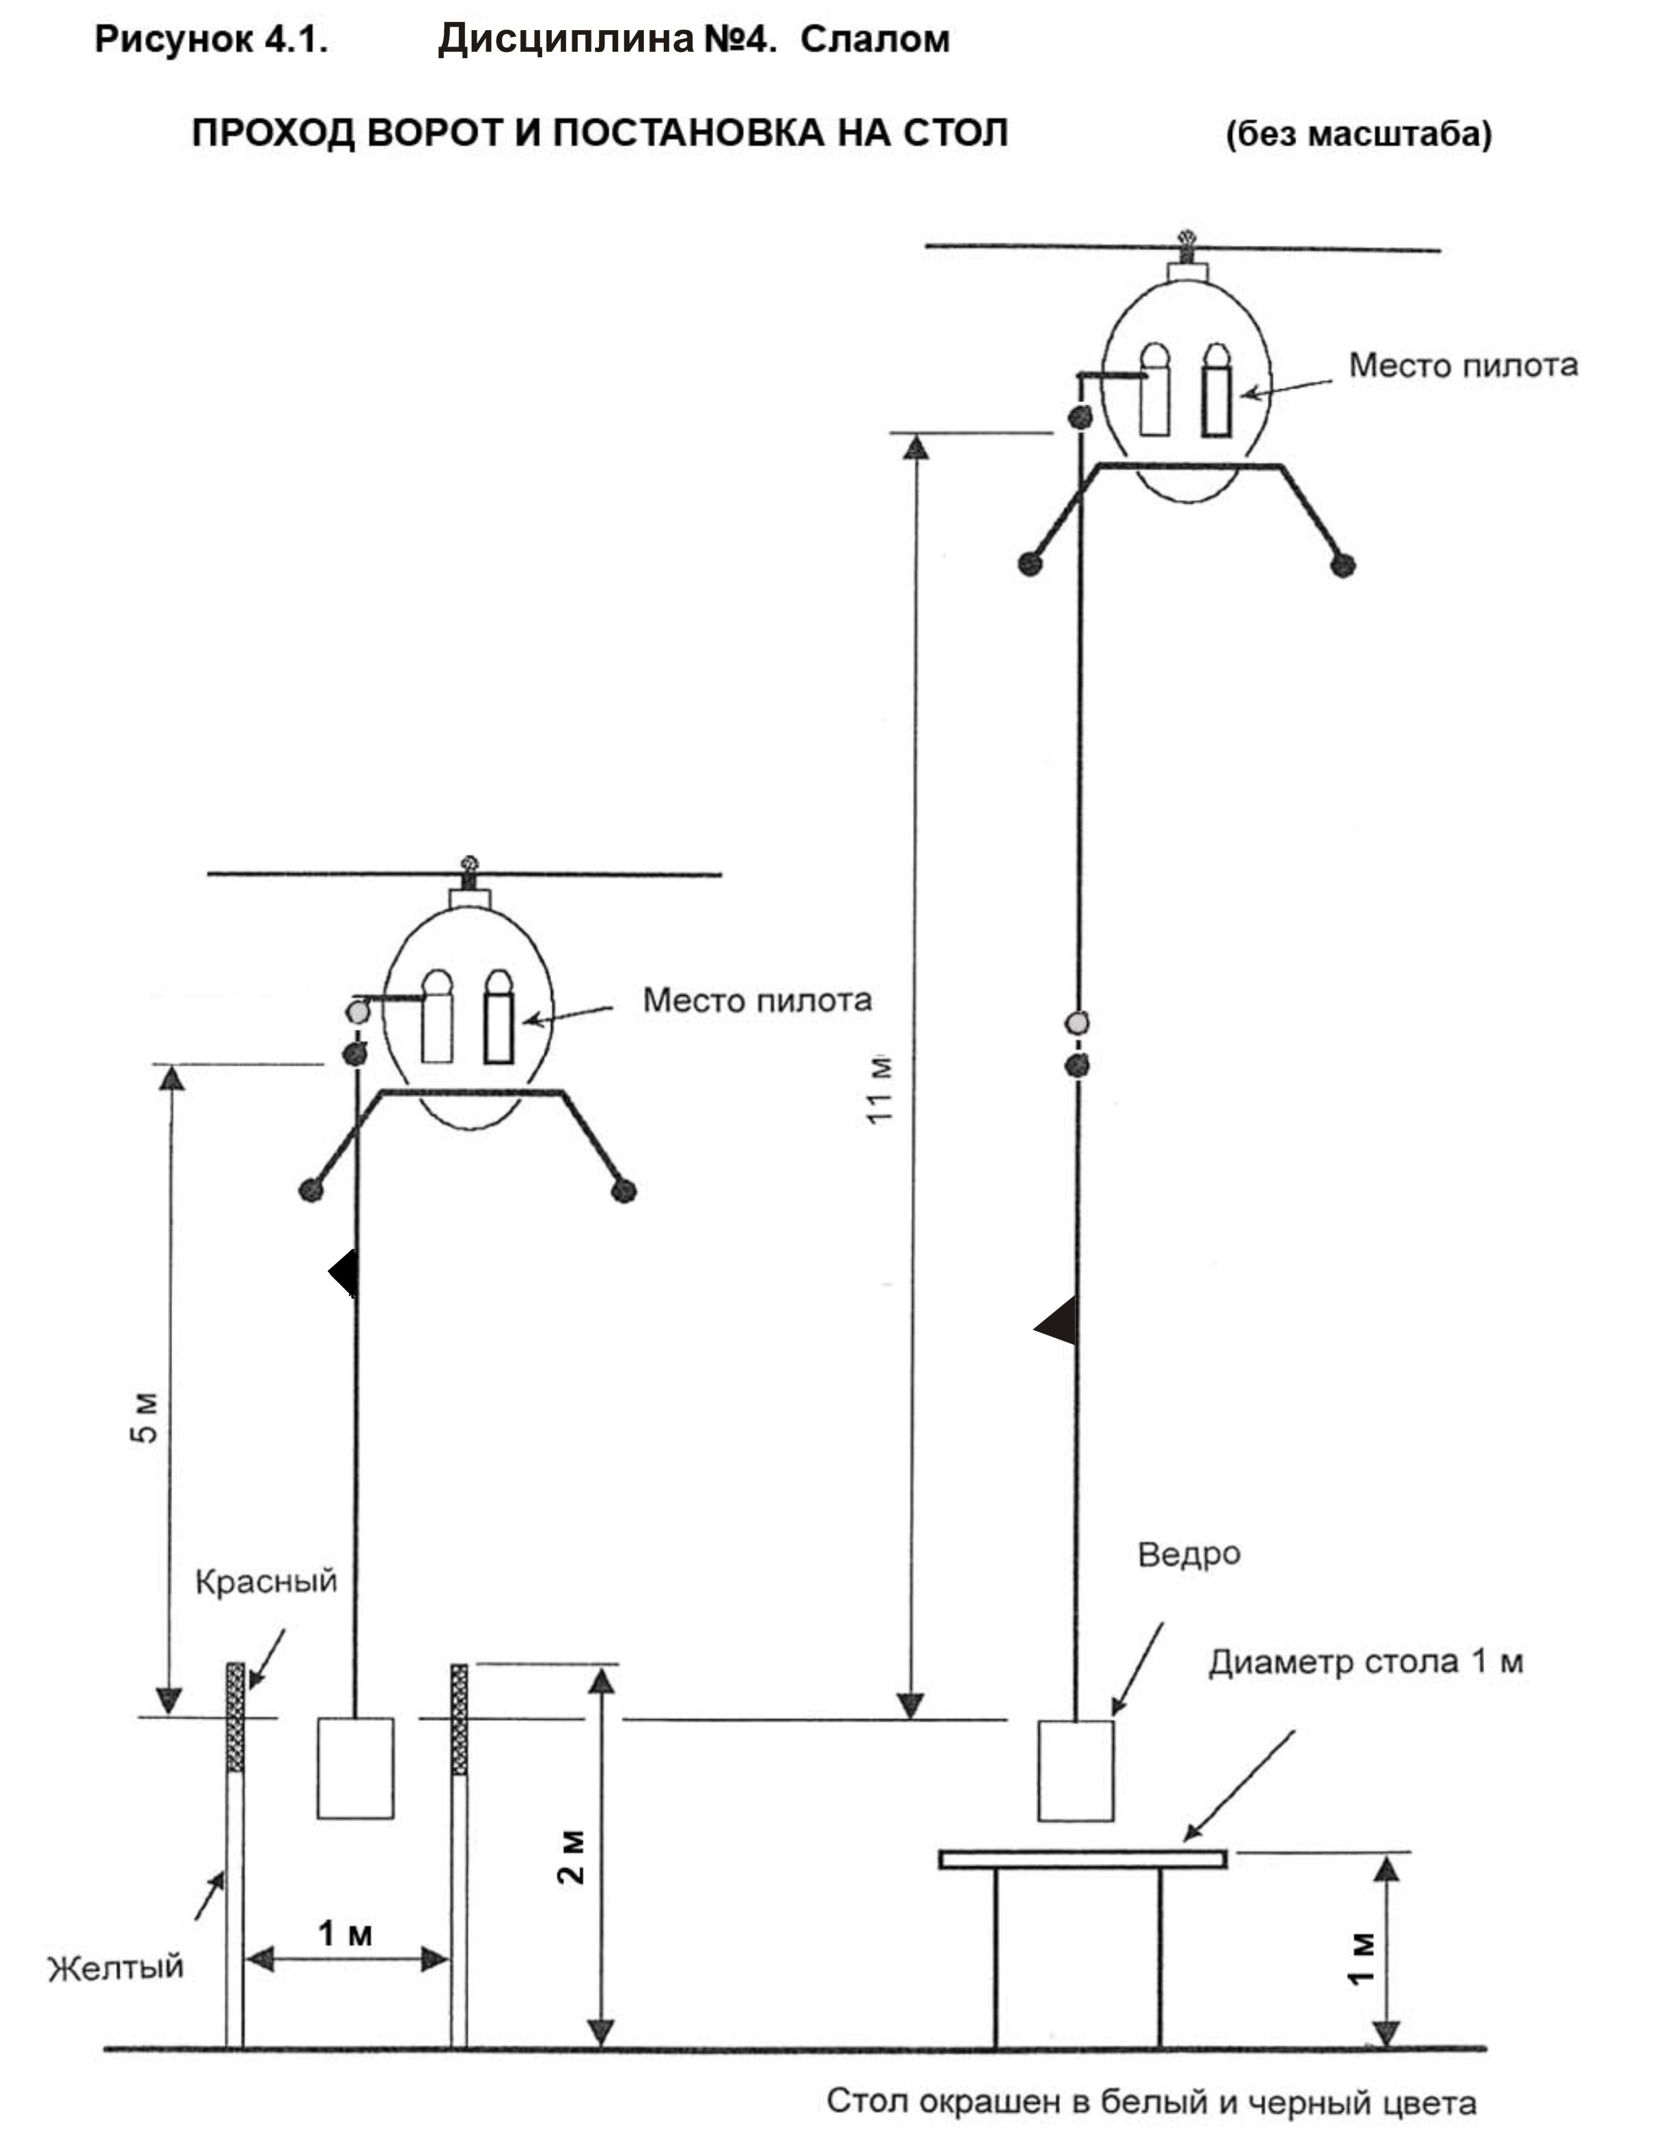
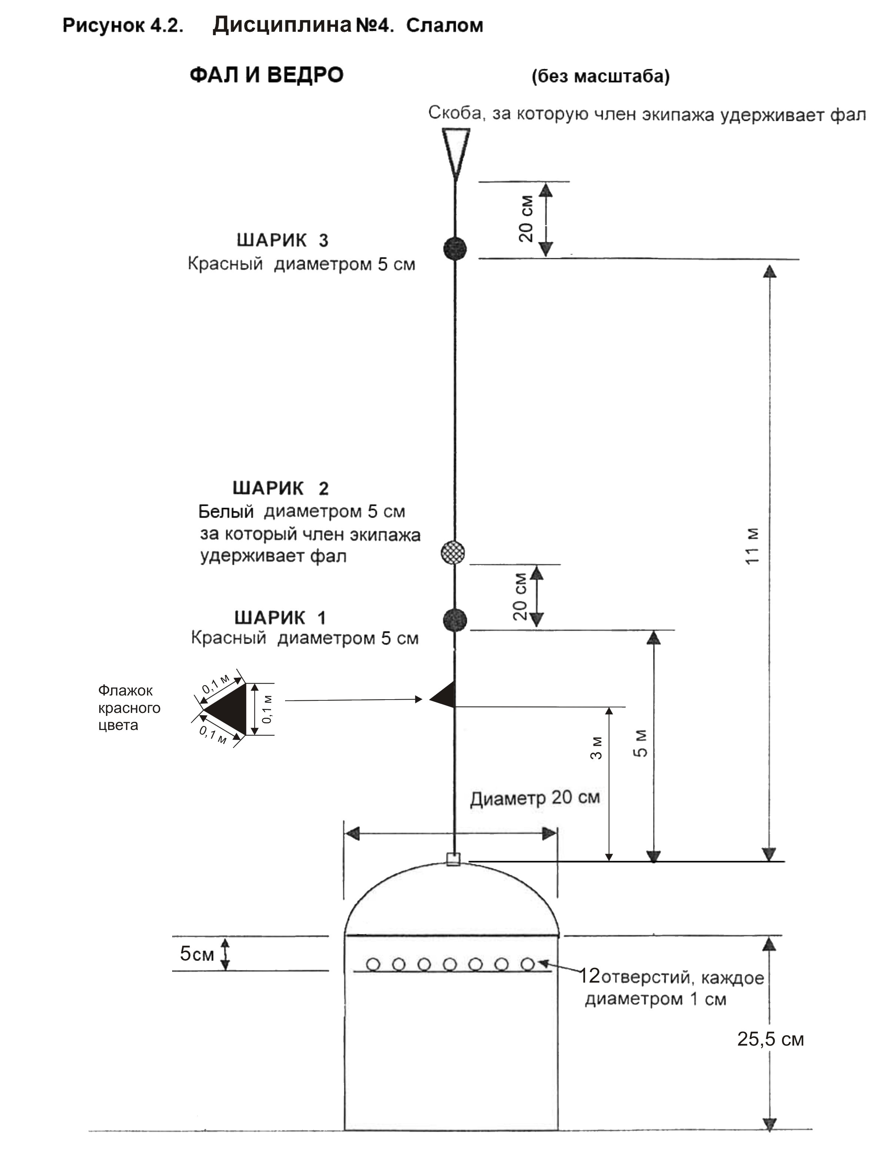

ПАРАЛЛЕЛЬНЫЕ ПОЛЕТЫ

Общие положения

Соревнования предназначены для развития и популяризации вертолетного спорта и проводятся по иным правилам, чем чемпионаты. Программа соревнований разработана ФВС на основе многолетнего опыта проведения чемпионатов и соревнований по вертолетному спорту и направлена на повышение зрелищности при соблюдении максимальной безопасности зрителей и участников соревнований.
При разработке дисциплин Программы были отобраны наиболее зрелищные элементы, которые входят или ранее входили в различные программы.
Судейство дисциплин максимально упрощено для наиболее быстрого подсчета результатов и доведения его до зрителей.
Программа состоит из двух дисциплин: №1 «Развозка груза» и №2 «Слалом». Во время проведения соревнований дисциплины могут выполняться в любой последовательности.
Подготовка и проведение соревнований по данной Программе должны осуществляться под контролем ФВС России с привлечением необходимых специалистов.

- Особые правила выполнения дисциплин.

1.1. Дисциплины выполняются одновременно двумя участниками на параллельных площадках. Перед началом каждой дисциплины организатор соревнований определяет пары соревнующихся экипажей, выступающих вместе и порядок выступления пар с учетом наличия вертолетов и целесообразности планирования полетов. Возможно формирование пар и при помощи жребия.
1.2. При выполнении дисциплин члену экипажа разрешается вставать на подножку (лыжу), при этом он обязан держаться за обрез дверного проема и быть привязанным к вертолету страховочным ремнем. Вносить изменения в конструкцию подножки (лыжи) запрещается.
1.3. Если участник не прибывает в установленное время на линию исполнительного старта, прерывает полет по дисциплине после пересечения линии исполнительного старта по любой причине, включая нехватку топлива, ему не разрешается повторить полет по этой дисциплине.
1.4. Оба экипажа одной пары должны быть на линии исполнительного старта не позднее объявленного им времени.
1.5. После получения сигнала о готовности от обоих экипажей судья-стартер дает одновременную отмашку обоим экипажам. Время полета для каждого экипажа учитывается отдельно (см. Упр.).
1.6. Экипажи, выполняя полет по параллельно разбитым площадкам, должны выполнить все задание за минимальное время и с наименьшим количеством нарушений, наказываемых штрафным временем.
1.7. Судейство всех дисциплин Программы должны осуществлять две независимые друг от друга группы судей. Координацию действий между группами судей осуществляет главный судья.
1.8. Каждое нарушение при выполнении полета экипажем наказывается штрафным временем. Для того чтобы зрители лучше понимали ход соревнований, каждое нарушение оцениваемого элемента дисциплины сопровождается поднятием красного флага.
1.9. Старт очередной пары участников может быть дан только после объявления результатов предыдущей пары.
2. Оценка результата и определение победителя.

2.1. Результат определяется по времени, затраченному на выполнение дисциплины с учетом штрафных секунд за нарушения.
2.2. Если два или несколько экипажей имеют одинаковый результат по дисциплине, лучшим будет признан экипаж с меньшим штрафным временем.
2.3. После выполнения квалификационных полетов по каждой дисциплине всеми экипажами отбираются восемь экипажей, показавшие лучшие результаты по каждому из двух дисциплин, из которых составляются четыре пары для полетов в ¼ финала: летают 1-8, 2-7, 3-6, 4-5. Этими экипажами дисциплины выполняются повторно до двух побед для определения участников следующего круга в каждой дисциплине. Четыре лучших экипажа выходят в ½ финала: летают 1-4, 2-3 так же до двух побед. Два лучших по времени экипажа в финале разыгрывают 1-2 места, остальные два экипажа – 3 и 4 места (так же до двух побед).
2.4. Экипаж, занявший первое место, объявляется победителем в дисциплине.
2.5. Для подсчета результатов по многоборью для каждого экипажа определяется сумма четырех результатов: по два лучших результата по каждой из двух дисциплин, начиная с ¼ финала. При равных результатах лучшим признается экипаж, имеющий большее число побед.

ДИСЦИПЛИНА № 1 «РАЗВОЗКА ГРУЗА»

Порядок выполнения
1.1. Дисциплина предусматривает выполнение полета на точность с грузом, прикрепленным к фалу, при этом используется фал изменяемой в полете длины – 4, 6 и 8 метров.
Места расположения контейнеров, входных и выходных ворот, направление полета через каждые из входных ворот, последовательность прохождения контейнеров определяются главным судьей соревнований и объявляются на брифинге перед выполнением упражнения.
1.2. Дверь со стороны члена экипажа должна быть снята. Вертолет должен быть оборудован СПУ, привязными или страховочными ремнями.
1.3. Во время брифинга участникам так же будет доведена очередность прибытия соревнующихся пар на линию исполнительного старта (ворота «D»).
1.4. Экипажи с разрешения руководителя полетов прибывают на предварительный старт (ворота «Р») в рассчитанное время и ожидают, пока предыдущая пара участников закончит выполнение дисциплины.
1.5. Когда старт освобождается, судья дает команду очередным двум участникам переместиться вперед с линии предварительного старта "Р" на линию исполнительного старта. Вертолеты должны произвести посадку перед линиями исполнительного старта (ворота «D»). Помощники судей вручают членам экипажей грузы с прикрепленными к нему фалами (рис. 1.1.), проверяют правильность застегивания привязных (страховочных) ремней. Груз остается снаружи вертолета на земле. Член экипажа должен удерживать конец фала за шарик в соответствии с заданной длиной фала.
1.6. После получения знака от обоих экипажей о готовности судья-стартер дает им старт одновременной отмашкой двумя флажками. По отмашке судьи-стартера экипажи производят взлет, а судьи-хронометристы включают секундомеры. Остановка времени производится в момент, когда член экипажа отпускает фал.
1.7. Пилоты производят взлет, проходят ворота «D» (обозначенные флажками) и направляются к входным воротам «F». Член экипажа должен пронести груз через ворота «D», входные ворота «F». Пилот направляет вертолет к первому контейнеру, куда оператор производит опускание груза.
Фал должен быть полностью выпущен на соответствующую длину и свободен от узлов после пересечения грузом линии исполнительного старта (ворота «D»). Фал удерживается членом экипажа за шарик, расположенный над соответствующим красным шариком. Разрешается манипулировать фалом при условии, что он не будет укорачиваться ниже красного шарика любой частью тела или удлиняться выше шарика, за который удерживается груз.
1.8. Входные ворота считаются пройденными правильно, если верх груза прошел ниже верха стоек ворот в указанном направлении полета. Судьи засчитывают проход или непроход ворот грузом после того, как он опустился в контейнер. Запрещаются повторные попытки для правильного прохождения ворот.
1.9. После опускания груза в первый контейнер (фиксируется судьями по метке на грузе), член экипажа стравливает фал на необходимую длину для захода на второй контейнер. Затем он, взявшись за соответствующий шарик, вынимает груз из контейнера. После этого пилот направляет вертолет к следующему контейнеру через очередные входные ворота. Член экипажа должен пронести груз через входные ворота и опустить его во второй контейнер
1.10. После опускания груза во второй контейнер и изменения длины фала член экипажа, взявшись за скобу (ручку), вынимает груз из контейнера. Затем экипаж направляется к третьему контейнеру через следующие входные ворота для сброса груза.
1.11. После сброса груза экипаж покидает площадку через выходные ворота и направляется на стоянку (или линию предварительного старта) по маршруту, объявленному на брифинге.
ОЦЕНКА ДИСЦИПЛИНЫ № 1

Нарушения | Штрафные секунды
Взлет раньше сигнала судьи-стартера (фальстарт) | 10
Каждое касание грузом земли после взлета (проход ворот «D») до сброса в контейнер | 10
Пронос груза в стороне, в другом направлении или выше входных ворот, за каждый | 10
Касание грузом наружных поверхностей контейнера, за каждое | 10
Фал укорочен (удлинен) или груз выносится из контейнера не на заданной длине фала, за каждое нарушение | 10
Опрокидывание контейнера | 10
Не опускание груза в контейнер, за каждое нарушение | 60
Каждое нарушение очередности опускания груза | 10
Непроход выходных ворот | 10
Потеря груза | 100

РАЗМЕРЫ ПЛОЩАДКИ И ОБОРУДОВАНИЯ
(смотри рисунки):

Площадка для выполнения дисциплины состоит из двух параллельных площадок, расстояние между которыми составляет 60м.
Расположение входных, выходных ворот и контейнеров должно быть одинаковым для обеих площадок.
Линия предварительного старта (ворота «Р»): два флажка, установленные на расстоянии 5м друг от друга и на расстоянии 50м от площадки для выполнения дисциплины.
Линия исполнительного старта (ворота «D»): два флажка, установленные на расстоянии 3м друг от друга и на удалении 30м от линии предварительного старта (ворота «Р»).
Трое входных ворот: внутренняя ширина – 1м, образуются двумя стойками высотой 2м. Вариант расположения ворот указан на рис. 1.0. Входные ворота «F» размещены на расстоянии 20м от ворот «D».
Выходные ворота: Внутренняя ширина – 5м. Образуются двумя стойками высотой 2м. Вариант расположения ворот указан на рис. 1.0.
Площадка с контейнерами: прямоугольник 120х30м, четко обозначенный флажками, передняя граница площадки – на расстоянии 20м от ворот «D».
Три обозначенных контейнера (А, В, С): размещаются на площадке и заполняются водой или другим тяжелым наполнителем для предотвращения опрокидывания струей от винта. Количество воды или другого наполнителя в контейнерах не должно препятствовать опусканию груза в контейнеры. Вариант расположения указан на рис. 1.0.
Размеры каждого из контейнеров (рис. 1.1):
- высота - не более 1,2м,
- диаметр отверстия контейнера – 48см ± 2см.
Контейнеры изготавливаются из любого материала любого цвета, но должны быть одинаковыми.
Два фала: изготовляются в соответствии с рисунком 1.1.
Два груза: Размеры и вес груза указаны на рис.1.1. Вес груза регулируется заполнением водой или песком.
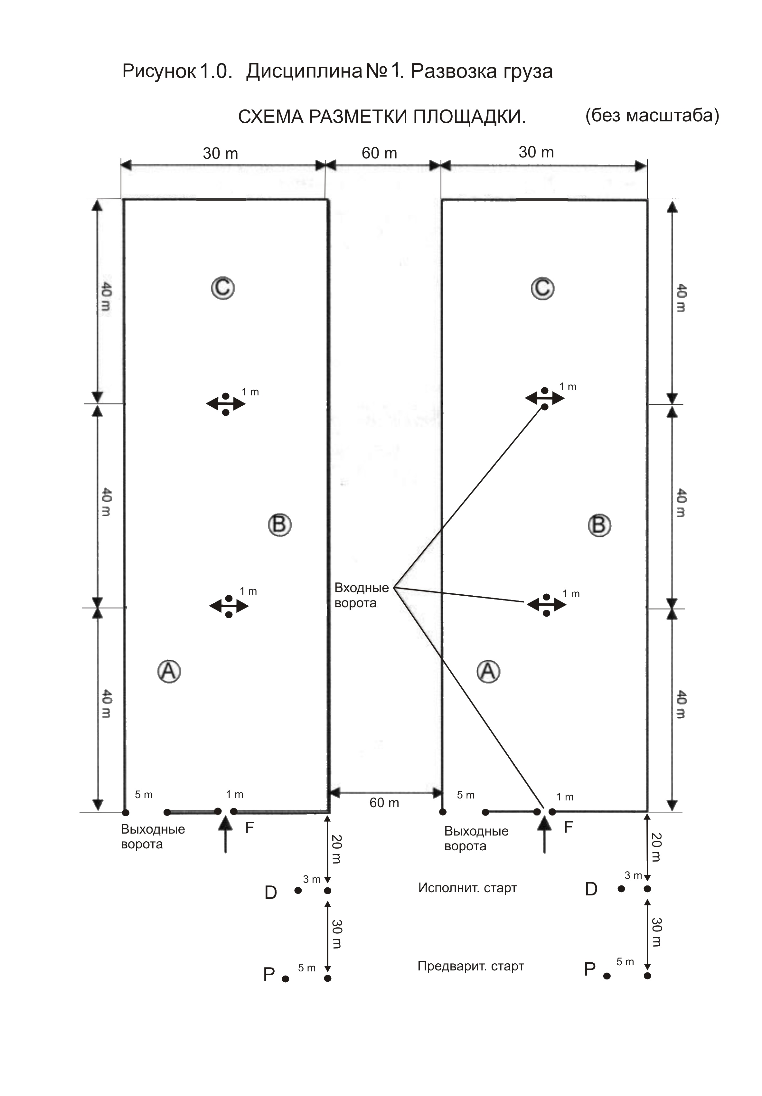

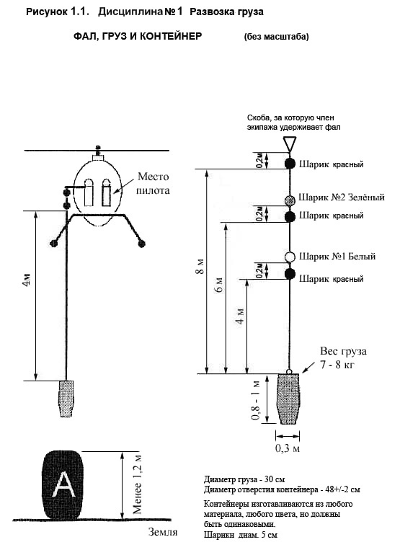

ДИСЦИПЛИНА № 2 «СЛАЛОМ»

Порядок выполнения

2.1. Дисциплина включает в себя полет с проносом ведра, наполненного водой, прикрепленного к фалу, через ворота в определенной последовательности, с последующей установкой ведра на стол.
2.2. Дверь со стороны члена экипажа должна быть снята. Вертолет должен быть оборудован СПУ и привязными или страховочными ремнями.
2.3. Во время брифинга участникам будет доведена очередность прибытия соревнующихся пар на линию исполнительного старта (ворота «D»).
2.4. Экипажи с разрешения руководителя полетов прибывают на предварительный старт (ворота «Р») в рассчитанное время и ожидают, пока предыдущая пара участников закончит выполнение дисциплины.
2.5. Когда старт освобождается, судья дает команду очередным двум участникам переместиться вперед с линии предварительного старта "Р" на линию исполнительного старта. Вертолеты должны произвести посадку перед линиями исполнительного старта (ворота «D»).
Помощники судей вручают каждому члену экипажа фал с привязанным к нему ведром (рис.2.2.) и проверяют правильность застегивания привязных (страховочных) ремней.
2.6. Член экипажа, держит фал в руке выше красного флажка, ведро находится на земле.
2.7. После получения знака от обоих экипажей о готовности судья-стартер дает им старт одновременной отмашкой двумя флажками. По отмашке судьи-стартера экипажи производят взлет, а судьи-хронометристы включают секундомеры. Остановка времени производится в момент, когда член экипажа отпускает фал.
2.8. Пилот производит набор высоты, выполняет подлет к бочке с водой с фалом, выпущенным на трехметровую длину, при этом красный флажок должен быть ниже руки удерживающей фал. Над бочкой пилот обеспечивает члену экипажа возможность наполнения ведра водой.
2.9. После набора воды член экипажа выпускает 5-метровый фал, а пилот набирает высоту и входит на площадку через ворота №1.
2.10. Члену экипажа разрешается рукой манипулировать фалом при условии, что фал не будет укорачиваться ниже красного флажка - при наборе воды и красного шарика - при полете на площадке. Члену экипажа не разрешается держаться за красный флажок, красный шарик.
2.11. Полет производится последовательно от 1-х ворот до 6-х и обратно. Направление пролета указано на рисунке 2.0. Ворота считаются пройденными правильно, если верх ведра прошел ниже верха стоек ворот в указанном направлении.
2.12. Запрещаются повторные попытки для правильного прохождения ворот.
2.13. После прохождения всех ворот экипаж подходит к столу, ставит ведро и сбрасывает фал.
2.14. Контроль воды, оставшейся в ведре, производится на столе, после чего ведро снимается со стола и стол вытирается насухо.
ОЦЕНКА ДИСЦИПЛИНЫ № 2

Нарушения | Штрафные секунды
Взлет раньше сигнала судьи-стартера (фальстарт) | 10
Каждое касание ведра о землю при полете до бочки | 10
Каждое прохождение ворот в ином направлении, чем указано на схеме | 10
Проход ворот ведром в стороне или выше стоек ворот | 10
Фал укорочен, за каждое нарушение | 10
Каждое нарушение очередности прохождения ворот | 10
Остаток воды в ведре - меньше 18см | 10
Потеря ведра во время полета или установка вне стола | 100

РАЗМЕРЫ ПЛОЩАДКИ И ОБОРУДОВАНИЯ

Площадка для выполнения упражнения состоит из двух параллельных площадок, расстояние между которыми составляет 60м. Разметка площадок выполняется согласно схеме (рис. 2.0).
Шесть ворот на каждой площадке образованы двумя стойками высотой 2м, ширина ворот – 1м (рис.2.1). Стойки окрашены 25см от верха - красным цветом, остальная часть – желтым или белым.
Два стола высотой 1м, поверхность стола круг диаметром 0,2 - 0,3м.
Два фала длиной 5м 20см с флажком и шариком красного цвета. Флажок крепится на удалении 3м от ведра, шарик – на удалении – 5м. На конце фала, в 20см от шарика, прикреплена скоба (ручка), за которую фал удерживается во время полета на площадке и при работе над столом (рис. 2.2). Скоба (ручка) в длину фала не входит.
Два ведра металлические цилиндрической формы, емкостью 6,5 литров ± 2%, общим максимальным весом не более 8,5 кг (рис.2.2).
Две бочки для воды стандартные 200-литровые. Края бочек ровные, исключающие зацеп ведра или фала. Бочки устанавливаются согласно рис.2.0. Уровень воды в бочке – ниже верхнего обреза на 10-15см. Необходимый уровень воды поддерживают судьи (помощники судей).

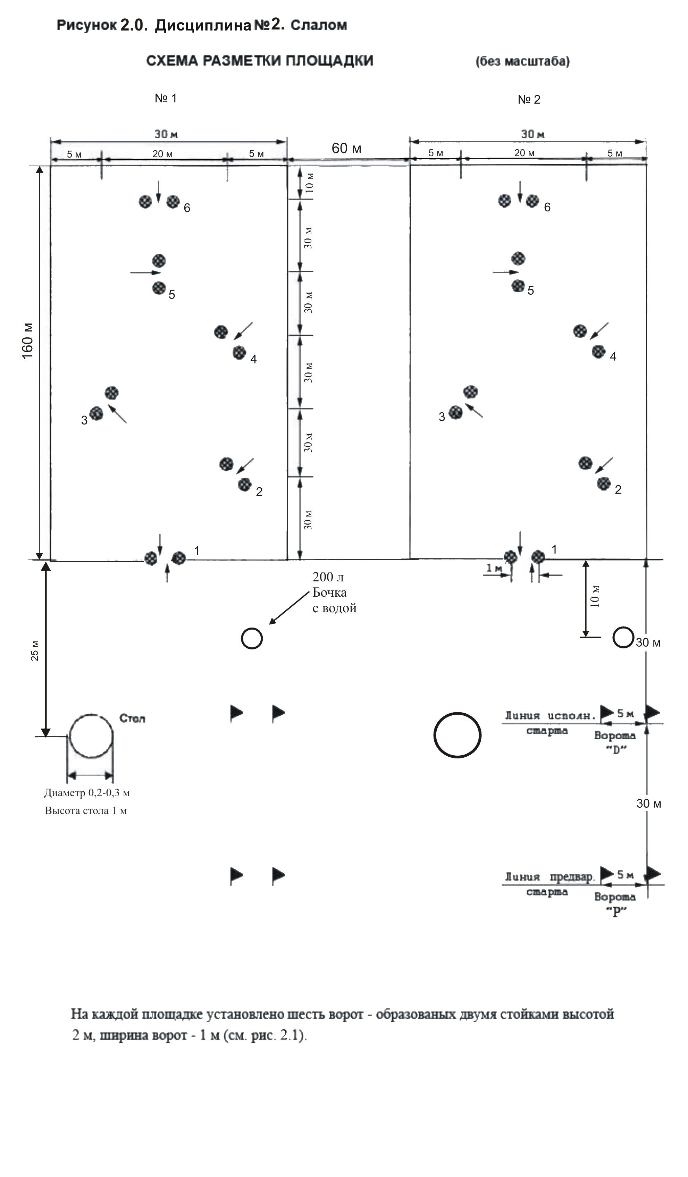
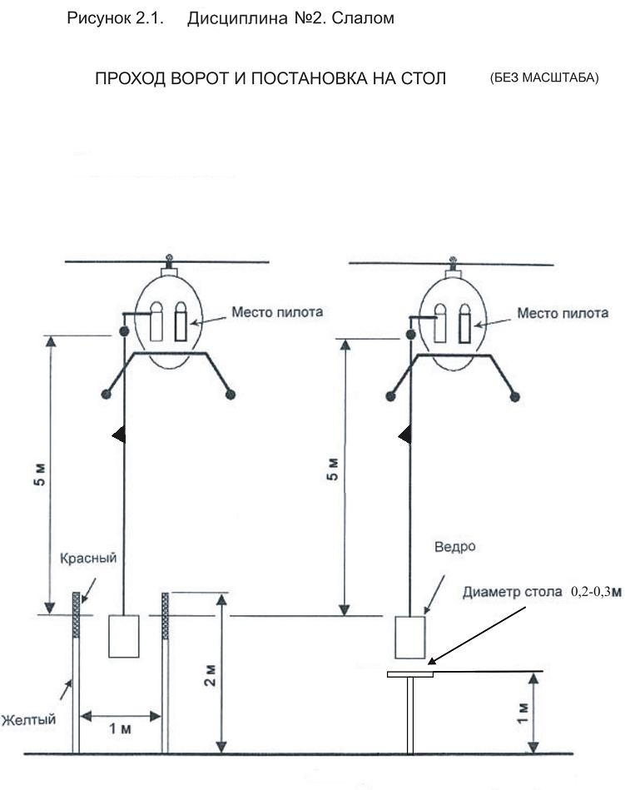

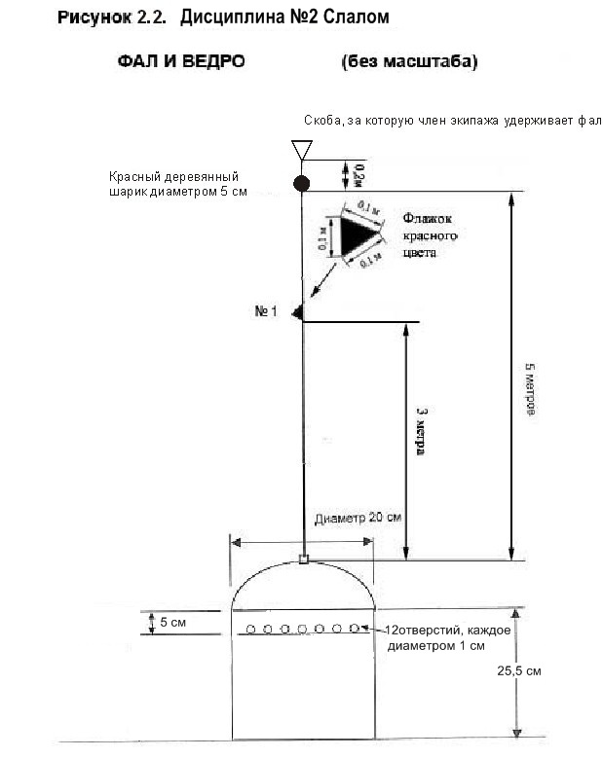

КОМАНДНАЯ ЭСТАФЕТА «Параллельный слалом»

Порядок выполнения

1.1. Дисциплина включает в себя полет с проносом ведра, наполненного водой, прикрепленного к фалу, через ворота в определенной последовательности, с последующей установкой ведра на стол.
1.2. В выполнении упражнения участвуют 2 команды. Каждая команда состоит из двух экипажей, выступающих на вертолетах двух типов - Ми-2 и R-44.
Полет выполняется одновременно на параллельных площадках двумя экипажами, по одному из каждой команды.
1.3. Два экипажа из одной команды выполняют полеты другом за другом, без перерыва. Количество вылетов каждого из экипажей (от 1-го до 3-х) определяется Главным судьей совместно с Директором соревнований и объявляется на брифинге.
1.4. Четыре экипажа (2 команды) с разрешения руководителя полетов в расчетное время прибывают на старт: первая пара – на исполнительный старт (ворота “D”), вторая пара – на предварительный старт (ворота «Р»).
1.5. Следующие экипажи каждой из команд занимают линию исполнительного старта и готовятся к выполнению задания после прохода предыдущими экипажами входных ворот.
1.6. Первый старт первой пары выполняется по одновременной отмашке судьи-стартера двумя флажками после получения знака от обоих экипажей о готовности.
В дальнейшем экипажи производят взлет в момент отпускания фала над столом оператором предыдущего экипажа своей команды.
1.7. Отсчет времени берется один раз для каждой из команд. Время выполнения дисциплины определяется с момента сигнала судьи-стартера до отпускания фала оператором второго экипажа после выполнения крайнего полета.
1.8. Экипажи обеих команд выполняют задание в соответствии п.п. 1.9 – 1.21.
1.9. Дверь со стороны члена экипажа должна быть снята. Вертолет должен быть оборудован СПУ и привязными или страховочными ремнями.
1.10. Во время брифинга участникам будет доведена очередность прибытия соревнующихся пар на линии предварительного (линия «Р») и исполнительного старта (ворота «D»).
1.11. Помощники судей вручают членам экипажей, находящимся на исполнительном старте, фал с привязанным к нему ведром (рис.1.2.) и проверяют правильность застегивания привязных (страховочных) ремней.
1.12. Член экипажа, держит фал в руке выше красного флажка, ведро находится на земле.
1.13. По отмашке судьи-стартера (первый полет) или в момент отпускания фала над столом оператором предыдущего экипажа своей команды на каждой из площадок (все последующие полеты), экипажи производят взлет.
1.14. Пилот производит набор высоты, выполняет подлет к бочке с водой с фалом, выпущенным на трехметровую длину, при этом красный флажок должен быть ниже руки, удерживающей фал. Над бочкой пилот обеспечивает члену экипажа возможность наполнения ведра водой.
1.15. После набора воды член экипажа выпускает 5-метровый фал, а пилот набирает высоту и входит на площадку через ворота №1.
1.16. Члену экипажа разрешается выходить на подножку (лыжу) и рукой манипулировать фалом при условии, что фал не будет укорачиваться ниже красного флажка - при наборе воды и красного шарика - при полете на площадке. Члену экипажа не разрешается держаться за красный флажок, красный шарик.
1.17. Полет производится последовательно от 1-х ворот до 6-х и обратно. Направление пролета указано на рисунке 1.0. Ворота считаются пройденными правильно, если верх ведра прошел ниже верха стоек ворот в указанном направлении.
1.18. Запрещаются повторные попытки для правильного прохождения ворот.
1.19. После прохождения всех ворот экипаж подходит к столу, ставит ведро и сбрасывает фал.
1.20. Контроль воды, оставшейся в ведре, производится на столе, после чего ведро снимается со стола и стол вытирается насухо.
1.21. После завершения очередного полета экипаж в порядке, объявленном на брифинге, перемещается от стола на предварительный старт (линия «Р»), а затем на исполнительный старт (линия “D”) согласно пункту 1.5.

ОЦЕНКА ДИСЦИПЛИНЫ

Нарушения | Штрафные секунды
Взлет раньше сигнала судьи-стартера (сброса фала предыдущим экипажем) | 10
Каждое касание ведра о землю при полете до бочки | 10
Каждое прохождение ворот в ином направлении, чем указано на схеме | 10
Проход ворот ведром в стороне или выше стоек ворот | 10
Фал укорочен, за каждое нарушение | 10
Каждое нарушение очередности прохождения ворот | 10
Остаток воды в ведре - меньше 18см | 10
Потеря ведра во время полета или установка вне стола | 100

РАЗМЕРЫ ПЛОЩАДКИ И ОБОРУДОВАНИЯ

Площадка для выполнения упражнения состоит из двух параллельных площадок, расстояние между которыми составляет 60м. Разметка площадок выполняется согласно схеме (рис. 2.0).
Шесть ворот на каждой площадке образованы двумя стойками высотой 2м, ширина ворот – 1м (рис.2.1). Стойки окрашены 25см от верха - красным цветом, остальная часть – желтым или белым.
Стол (на каждой площадке) высотой 1м, поверхность стола круг диаметром 0,2 - 0,3м.
Фал длиной 5м 20см с флажком и шариком красного цвета. Флажок крепится на удалении 3м от ведра, шарик – на удалении – 5м. На конце фала, в 20см от шарика, прикреплена скоба (ручка), за которую фал удерживается во время полета на площадке и при работе над столом (рис. 2.2). Скоба (ручка) в длину фала не входит.
Ведра металлические цилиндрической формы, емкостью 6,5 литров ± 2%, общим максимальным весом не более 8,5 кг (рис.2.2).
Бочка для воды (на каждой площадке) стандартная 200-литровая. Края бочки ровные, исключающие зацеп ведра или фала. Бочка устанавливается согласно рис.2.0. Уровень воды в бочке – ниже верхнего обреза на 10 - 15см. Необходимый уровень воды поддерживают судьи (помощники судей).
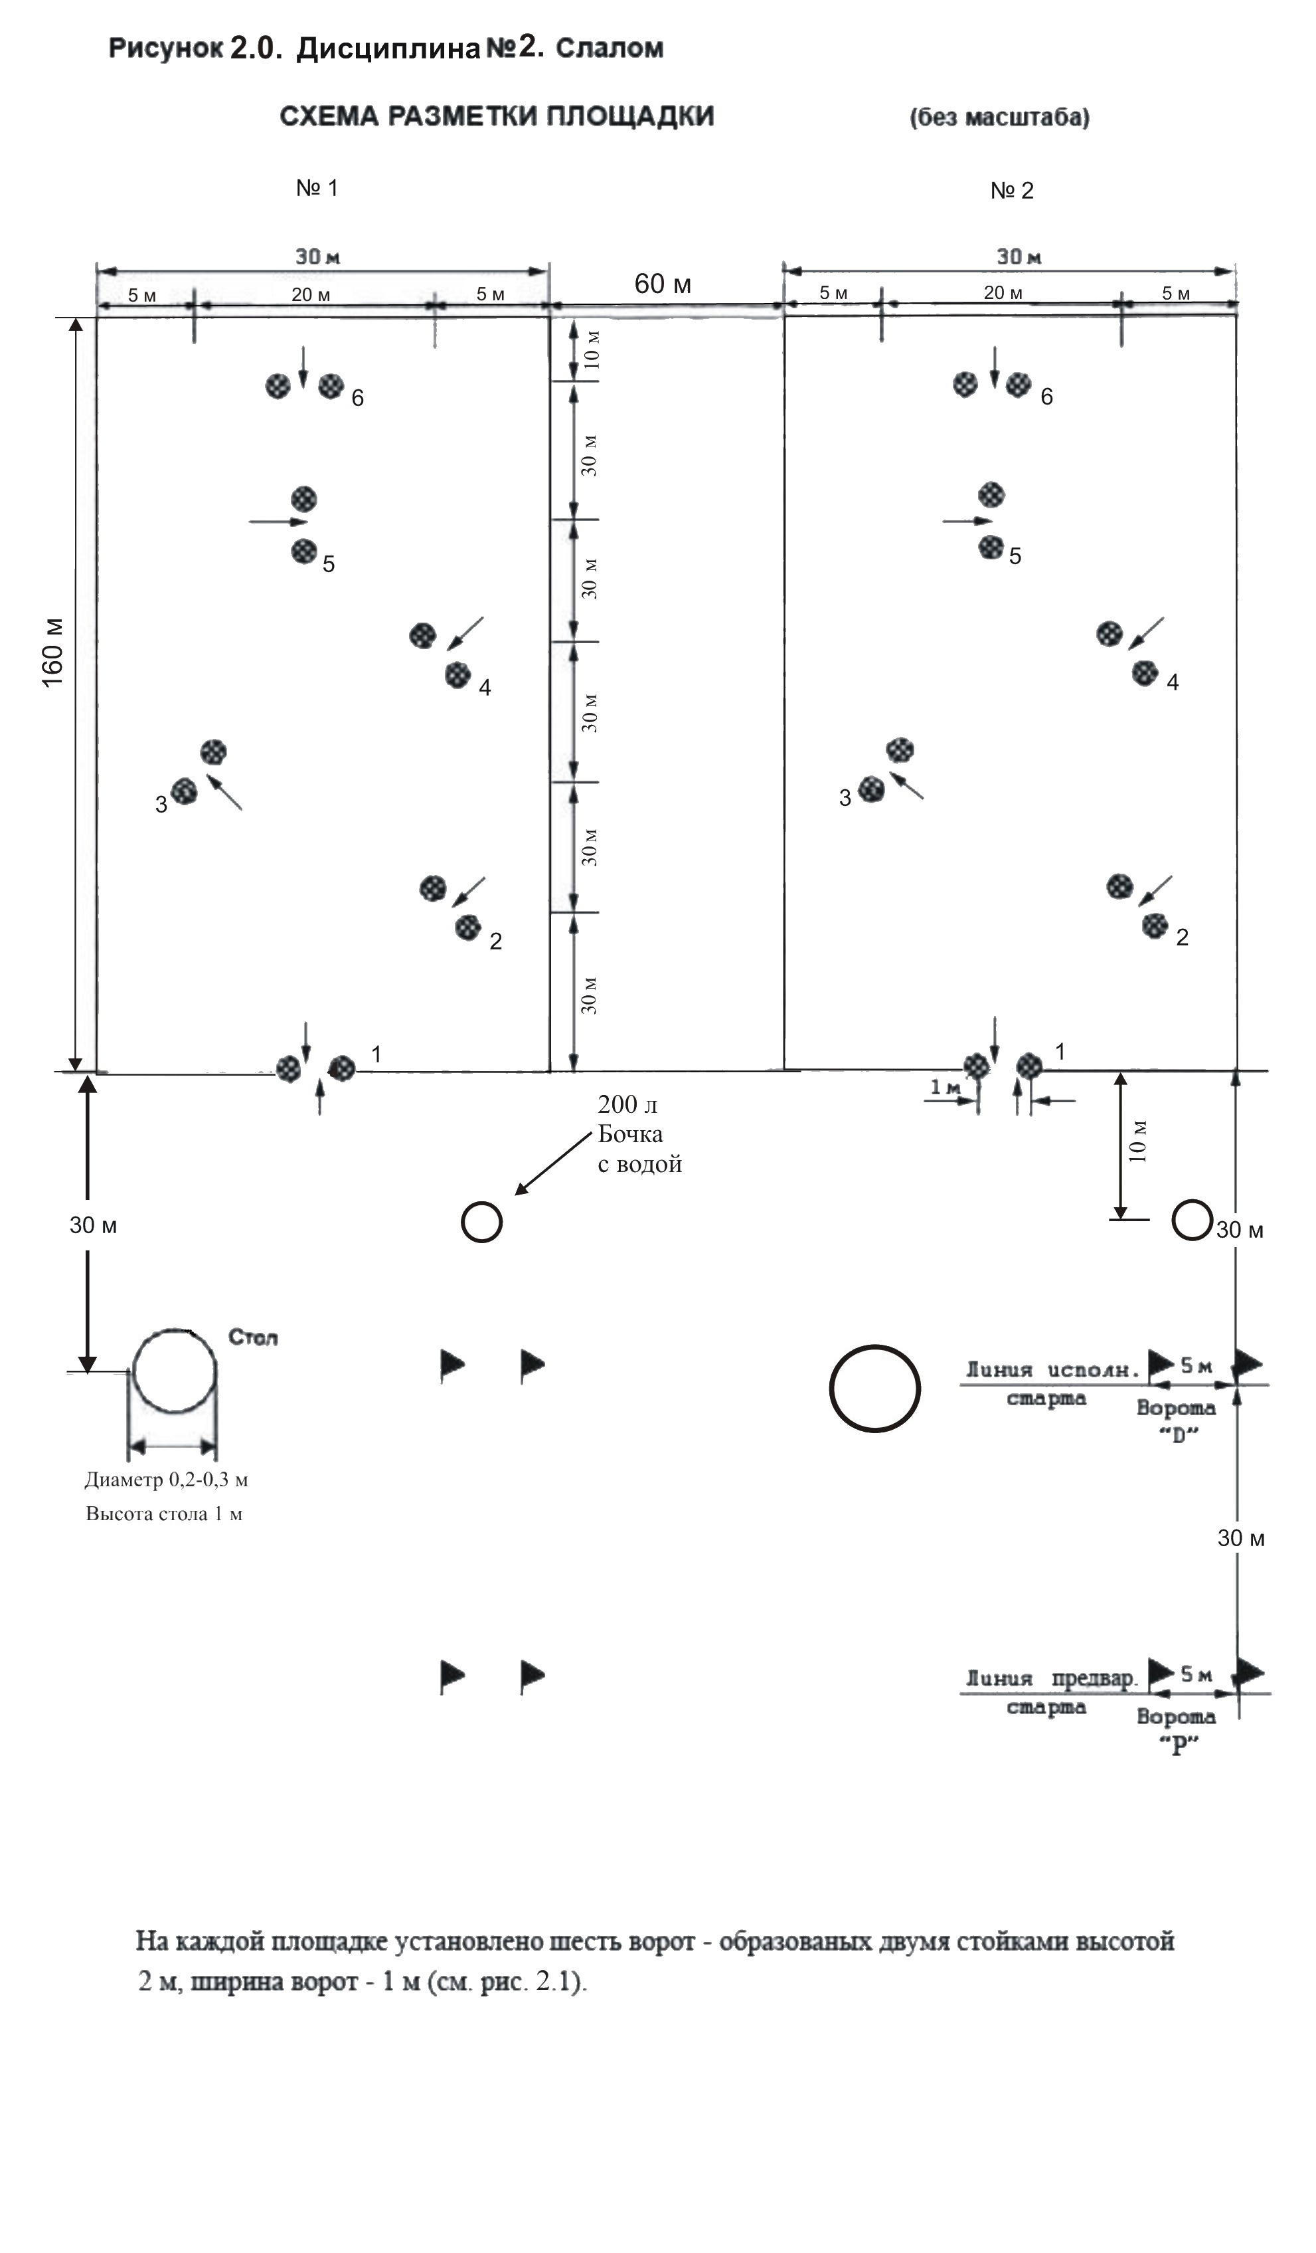

МЕРЫ ПО ОБЕСПЕЧЕНИЮ БЕЗОПАСНОСТИ ПОЛЕТОВ

При выполнении полетов по упражнениям программы независимо от опыта и спортивных достижений экипажу выполнять, а руководителю полетов, главному судье и начальнику (директору) соревнований контролировать соблюдение следующих мер безопасности:
1. Полеты выполнять при наличии устойчивой радиосвязи с РП. Пилоту при обращении к нему по радио РП немедленно отвечать и выполнять его команды, независимо от характера выполняемого задания.
2. Перед началом соревнований площадки тщательно очистить от посторонних предметов, при повышенной запыленности периодически поливать водой.
3. На одной площадке работать не более одного вертолета одновременно.
4. Полеты на спортивных площадках выполнять:
- при температуре наружного воздуха у земли не выше +30^{о}С;
- скорости ветра не более 7м/с,
- высоте облачности не ниже 100м;
- горизонтальной видимости не менее 1км;
- без бортового техника на борту и без заправки дополнительных топливных баков;
- заправка топливом для вертолета Ми-2, не более 450 л. (рекомендуемая
- 300 л);
- минимальный остаток топлива по прибору 150л;
- при выполнении полета дверь со стороны пилота должна быть закрыта.
5. Строго выполнять порядок руления, полетов на малой высоте и выдерживать схему и режим полета при выполнении полета со старта на площадку и обратно.
6. Не допускать резких эволюций вертолета (резких, длинных движений органами управления), с опусканием хвостовой балки.
7. Не превышать угловой скорости вращения более 20^{о}/с и скорости перемещения назад и в стороны более 10км/ч.
8. Руководителю полетов своевременно предупреждать пилота, выполняющего упражнение, об изменении скорости и направлении ветра, а при ветре более 5м/с полеты с разворотами на 360^{о} запретить.
9. Судьям запрещается подходить под вертолет при выполнении им эволюций на малой высоте.
10. Постоянно вести осмотрительность, не допуская пролета на малой высоте над работающими вертолетами, стоянками вертолетов, зрителями и участниками соревнований.
11. Перед взлетом убедиться, что показания приборов контроля двигателей, главного редуктора и систем вертолета нормальные. В полете на малой высоте их работу контролировать на слух.
12. Члену экипажа не наматывать фал на руку при выполнении упражнений. При зацепе ведра, фала за стойку ворот, "крышу" или стол члену экипажа сбросить фал.
13. Полеты выполнять в подогнанном летном обмундировании. Командиру экипажа перед выполнением упражнений убедиться в закреплении члена экипажа страховочным поясом, надежном креплении и регулировке пояса по длине. Члену экипажа выполнять полет в перчатках и в застегнутом шлемофоне.
14. Члену экипажа не допускать попадания спортивного снаряжения, фала в органы управления и выпуск его свободного конца за борт.
15. После выполнения задания на спортивной площадке подлет на линию предварительного старта выполнять по установленному маршруту и только передним смещением на высоте 5 – 7метров и скорости 10 – 15км/ч.
16. Перед выполнением полета по маршруту проверять работу силовой установки и возможность висения вне зоны влияния воздушной подушки, включение бароспидографа или САРПП (при их наличии) и остаток топлива, который должен быть не менее 500л (для Ми-2).
17. Полеты по маршруту выполнять при высоте нижней границы облаков не менее 300м и полетной видимости не менее 3км. При ухудшении метеоусловий докладывать РП, действовать по его указаниям и в соответствии с требованиями ФАПП, ФАППП.
18. В полете по маршруту постоянно вести осмотрительность и ориентировку, контролировать работу двигателей, редуктора и систем вертолета.
19. В особых случаях действовать согласно Инструкции экипажу вертолета.
20. Командиру экипажа докладывать РП о входе в зону поиска и выходе из нее.
21. При поиске целей пилоту не упускать контроль за режимом полета. Не допускать прохода над препятствиями на высоте ниже 10м.
22. Члену экипажа не допускать открытие двери при заходе на мишени и "крышу" на скорости более 50км/ч. После сброса фала и второго мешка летчику начинать разгон скорости после доклада члена экипажа о закрытии двери.

